TRƯỜNG ĐẠI HỌC PHƯƠNG ĐÔNG
KHOA CÔNG NGHỆ SỐ & TRUYỀN THÔNG
NGÀNH CÔNG NGHỆ THÔNG TIN

BÁO CÁO ĐỒ ÁN KỲ
ĐỀ TÀI

ỨNG DỤNG QUẢN LÝ DANH MỤC ĐẦU TƯ
ANTIGRAVITY

Hà Nội, 2026

TRƯỜNG ĐẠI HỌC PHƯƠNG ĐÔNG
KHOA CÔNG NGHỆ SỐ & TRUYỀN THÔNG
NGÀNH CÔNG NGHỆ THÔNG TIN

BÁO CÁO ĐỒ ÁN KỲ
ĐỀ TÀI

ỨNG DỤNG QUẢN LÝ DANH MỤC ĐẦU TƯ
ANTIGRAVITY

Sinh viên thực hiện: ........................................................
Mã số sinh viên: ................................................................
Lớp: ...................................................................................
Giảng viên hướng dẫn: ....................................................
Hà Nội, 2026

MỤC LỤC
MỞ ĐẦU 1
CHƯƠNG 1 TỔNG QUAN ĐỀ TÀI VÀ CƠ SỞ THỰC HIỆN 2
1.1 Bài toán và lý do lựa chọn đề tài 2
1.2 Mục tiêu của đề tài 2
1.3 Đối tượng sử dụng và phạm vi 3
1.4 Dữ liệu đầu vào đầu ra và ràng buộc 5
1.5 Cơ sở lý thuyết và công nghệ sử dụng 7
CHƯƠNG 2 PHÂN TÍCH VÀ THIẾT KẾ GIẢI PHÁP 10
2.1 Phân tích yêu cầu 10
2.2 Ca sử dụng và luồng xử lý 12
2.3 Thiết kế kiến trúc 20
2.4 Thiết kế dữ liệu 22
2.5 Thiết kế API và giao diện 30
CHƯƠNG 3 XÂY DỰNG SẢN PHẨM KIỂM THỬ VÀ ĐÁNH GIÁ 35
3.1 Xây dựng và triển khai sản phẩm 35
3.2 Kiểm thử và đánh giá sản phẩm 44
3.3 Cải tiến kỹ thuật 64
3.4 Tự học và phát triển 67
3.5 Đánh giá mục tiêu và giới hạn bàn giao 69
KẾT LUẬN 72
TÀI LIỆU THAM KHẢO 73
PHỤ LỤC 74
A Danh sách kiểm tra trước nộp báo cáo 74
B Mẫu nhật ký sáu checkpoint 74
C Kịch bản trình diễn đề xuất 75

DANH MỤC TỪ VIẾT TẮT
Từ viết tắt sử dụng trong báo cáo
Viết tắt | Diễn giải
API | Giao diện lập trình ứng dụng
BFF | Lớp máy chủ phục vụ riêng giao diện web
CRUD | Tạo, đọc, sửa và xóa dữ liệu
DTO | Đối tượng truyền dữ liệu
ERD | Sơ đồ quan hệ thực thể
ETF | Quỹ hoán đổi danh mục
FIFO | Nhập trước, xuất trước
JWT | Mã thông báo xác thực dạng JSON
P&L | Lãi và lỗ
RBAC | Phân quyền theo vai trò
RSS | Định dạng cung cấp tin tức
TTL | Thời gian hiệu lực của bộ nhớ đệm
UI | Giao diện người dùng
UX | Trải nghiệm người dùng

DANH MỤC BẢNG
Bảng 1.1. Mục tiêu và tiêu chí đối chiếu
Bảng 1.2. Phạm vi sản phẩm trong báo cáo
Bảng 1.3. Các nhóm đầu vào của hệ thống
Bảng 2.1. Yêu cầu chức năng cốt lõi
Bảng 2.2. Yêu cầu chất lượng và phương pháp kiểm chứng
Bảng 2.3. Đặc tả UC01 đăng nhập
Bảng 2.4. Đặc tả UC02 đọc danh mục cá nhân
Bảng 2.5. Đặc tả UC03 ghi nhận giao dịch mua
Bảng 2.6. Đặc tả UC04 sửa giao dịch
Bảng 2.7. Đặc tả UC05 xóa giao dịch
Bảng 2.8. Đặc tả UC06 xem tài sản và phân bổ
Bảng 2.9. Đặc tả UC07 quản lý danh sách theo dõi
Bảng 2.10. Đặc tả UC08 xem phân tích danh mục
Bảng 2.11. Đặc tả UC09 nhập nhiều giao dịch
Bảng 2.12. Trách nhiệm các lớp backend
Bảng 2.13. Từ điển dữ liệu rút gọn users và portfolios
Bảng 2.14. Từ điển dữ liệu rút gọn transactions
Bảng 2.15. Từ điển dữ liệu rút gọn assets và portfolio_positions
Bảng 2.16. Từ điển dữ liệu rút gọn watchlists watchlist_items và financial_goals
Bảng 2.17. Từ điển dữ liệu rút gọn portfolio_snapshots
Bảng 2.18. Từ điển dữ liệu rút gọn news_articles ai_portfolio_analyses và ai_analysis_citations
Bảng 2.19. Các endpoint sử dụng trong luồng cốt lõi
Bảng 2.20. Bố cục và mục đích các màn hình
Bảng 2.21. Ánh xạ loại tài sản sau cải tiến
Bảng 3.1. Môi trường kiểm chứng ngày 02 tháng 10 năm 2026
Bảng 3.2. Các giao dịch mua minh họa trong danh mục demo
Bảng 3.3. Tổng hợp kết quả kiểm chứng
Bảng 3.4. TC01 Đọc danh mục khi chưa đăng nhập
Bảng 3.5. TC02 Đọc dữ liệu của tài khoản demo
Bảng 3.6. TC03 Giá trị vị thế với giá cố định
Bảng 3.7. TC04 Quy đổi từ USD sang VND
Bảng 3.8. TC05 Tỷ giá thiếu
Bảng 3.9. TC06 Định dạng số tiền âm và số rỗng
Bảng 3.10. TC07 Giữ phân loại cổ phiếu
Bảng 3.11. TC08 Ưu tiên ánh xạ BOND đã hỗ trợ
Bảng 3.12. TC09 Giữ hành vi nhận diện crypto
Bảng 3.13. TC10 Điều phối sau tạo giao dịch
Bảng 3.14. TC11 Điều phối sau sửa hoặc xóa
Bảng 3.15. TC12 Xem trước dữ liệu nhập
Bảng 3.16. TC13 Gộp yêu cầu cache đang chạy
Bảng 3.17. TC14 Kiểm tra giá đóng cửa trước bị thiếu
Bảng 3.18. TC15 Khởi động bản production
Bảng 3.19. TC16 Truy cập chéo danh mục
Bảng 3.20. TC17 Phục hồi sau lỗi nguồn giá
Bảng 3.21. TC18 Cài đặt trên môi trường sạch
Bảng 3.22. Kết quả ResearchCatalogImportServiceTest
Bảng 3.23. Kết quả ResearchGovernanceEngineTest
Bảng 3.24. Kết quả ResearchIntelligenceServiceTest
Bảng 3.25. Kết quả ResearchRunPersistenceServiceTest
Bảng 3.26. Kết quả ScenarioAnalysisServiceTest
Bảng 3.27. Kết quả ValuationEngineTest
Bảng 3.28. Kết quả MarketDataServiceTest
Bảng 3.29. Kết quả PortfolioDeepAnalysisServiceTest
Bảng 3.30. Kết quả AdminBootstrapServiceTest
Bảng 3.31. Kết quả PortfolioSnapshotBackfillServiceTest
Bảng 3.32. Kết quả TaxLotServiceTest
Bảng 3.33. Kết quả TransactionImportServiceTest
Bảng 3.34. Kết quả TransactionServiceTest
Bảng 3.35. Kết quả NewsSummaryTest
Bảng 3.36. Kết quả PortfolioAnalysisTest
Bảng 3.37. Kết quả YahooMarketDataProviderTest
Bảng 3.38. Kết quả RateLimitFilterTest
Bảng 3.39. Nhóm kiểm thử frontend
Bảng 3.40. So sánh hành vi trước và sau sửa
Bảng 3.41. Kiến thức áp dụng trong sản phẩm
Bảng 3.42. Kế hoạch nâng mức độ làm chủ sản phẩm
Bảng 3.43. Đối chiếu mục tiêu và kết quả
Bảng A.1. Thông tin phải hoàn tất trước nộp
Bảng A.2. Nhật ký tiến độ cần đối chiếu thực tế

DANH MỤC HÌNH
Hình 2.1. Nhóm ca sử dụng và ranh giới dữ liệu
Hình 2.2. Các thành phần của ứng dụng web và nguồn dữ liệu
Hình 2.3. Các trách nhiệm trong luồng thay đổi giao dịch
Hình 2.4. Mô hình logic rút gọn của dữ liệu danh mục
Hình 3.1. Trang tổng quan danh mục
Hình 3.2. Màn hình tài sản nắm giữ
Hình 3.3. Sổ giao dịch của tài khoản demo
Hình 3.4. Chi tiết danh mục và biểu đồ
Hình 3.5. Danh sách mã đang theo dõi
Hình 3.6. Màn hình phân tích danh mục
Hình 3.7. Màn hình thông tin thị trường

MỞ ĐẦU
ANTIGRAVITY là ứng dụng web phục vụ việc ghi nhận giao dịch, theo dõi tài sản và phân tích danh mục đầu tư cá nhân. Đề tài tập trung vào tính nhất quán của dữ liệu giao dịch, khả năng giải thích số liệu trên giao diện và cách kiểm chứng sản phẩm bằng dữ liệu mẫu. Ứng dụng không kết nối tài khoản môi giới để đặt lệnh và không thực hiện mua bán tài sản thật.
Người dùng thường cần ghép thông tin từ sổ giao dịch, nguồn giá và danh sách theo dõi. Nếu mỗi màn hình tính giá vốn hoặc quy đổi tiền tệ theo một cách khác nhau, cùng một danh mục có thể cho các kết quả mâu thuẫn. Vì vậy, bài toán của đề tài không dừng ở việc trình bày biểu đồ. Hệ thống cần duy trì quan hệ giữa giao dịch gốc, số lượng còn nắm giữ, giá trị thị trường và giới hạn của dữ liệu đầu vào.
Sản phẩm sử dụng Next.js, React, Spring Boot, PostgreSQL và Flyway. Khi nguồn giá hoặc dịch vụ bên ngoài không đáp ứng, giao diện cần biểu diễn trạng thái thiếu dữ liệu thay vì tạo kết quả có vẻ chính xác.
Báo cáo gồm ba chương theo quy định học phần [9]: tổng quan đề tài; phân tích và thiết kế; xây dựng, kiểm thử và đánh giá. Kết quả được gắn với mã nguồn, kiểm thử tự động hoặc kiểm tra trực tiếp trên bản chạy local; các loại minh chứng này không thay thế cho nhau.
Đợt kiểm chứng ngày 02/10/2026 ghi nhận 100 ca kiểm thử frontend và 37 ca kiểm thử backend đạt. Bản frontend production khởi động tại cổng 3010 và truy cập được các API cốt lõi qua proxy cùng miền. Những kết quả này chứng minh một phạm vi chức năng cụ thể, không thay thế cho kiểm thử tải, kiểm toán bảo mật hoặc nghiệm thu trên hạ tầng khách hàng. Các giới hạn được phân tích ở cuối chương 3.
Dữ liệu minh họa trong báo cáo thuộc tài khoản demo local, không đại diện cho tài sản thực tế của cá nhân hay tổ chức. Giá mua trong bộ dữ liệu được chọn để kiểm tra tính toán và hiển thị. Mọi kết quả định giá chỉ có ý nghĩa trong điều kiện dữ liệu và thời điểm được nêu; chúng không phải khuyến nghị đầu tư.

CHƯƠNG 1
TỔNG QUAN ĐỀ TÀI VÀ CƠ SỞ THỰC HIỆN

1.1 Bài toán và lý do lựa chọn đề tài
Một danh mục có thể chứa cổ phiếu, quỹ ETF, tài sản số và tiền mặt. Mỗi lần mua hoặc bán làm thay đổi số lượng và giá vốn; biến động thị trường làm thay đổi giá trị hiện tại nhưng không nhất thiết tạo ra dòng tiền đã thực hiện. Khi chỉ lưu số dư cuối cùng, người dùng khó giải thích vì sao một con số tăng hoặc giảm. Việc lưu giao dịch gốc là cơ sở để tái dựng danh mục và đối chiếu kết quả.
Trong bảng tính cá nhân, người sử dụng có thể tự thêm cột hoặc thay công thức mà không có cơ chế kiểm tra tập trung. Một lần sửa giá mua dễ khiến biểu đồ lịch sử và bảng tài sản không còn đồng nhất. Với ứng dụng có backend, các quy tắc được đặt tại lớp nghiệp vụ, yêu cầu thay đổi dữ liệu đi qua một luồng kiểm soát và có thể ghi lại dấu vết thao tác.
Một khó khăn khác là dữ liệu giá không luôn sẵn có. Một mã có thể không được nhà cung cấp hỗ trợ, tên ký hiệu có thể khác giữa thị trường hoặc dữ liệu đóng cửa trước đó có thể thiếu. Nếu coi giá thiếu là số không, hệ thống sẽ hiển thị khoản lỗ giả. Đề tài vì vậy coi tính minh bạch của trạng thái dữ liệu là một yêu cầu nghiệp vụ, bên cạnh chức năng quản lý danh mục.
ANTIGRAVITY được lựa chọn làm sản phẩm thực hành vì có đủ các vấn đề của một ứng dụng nhiều lớp: xác thực, sở hữu dữ liệu, xử lý giao dịch, tổng hợp số liệu, kết nối nguồn bên ngoài và kiểm thử. Các tình huống này cho phép đánh giá thiết kế phần mềm bằng hành vi quan sát được, thay vì chỉ đánh giá số lượng trang giao diện.

1.2 Mục tiêu của đề tài
Mục tiêu tổng quát là xây dựng và kiểm chứng một ứng dụng quản lý danh mục đầu tư cá nhân có thể chạy trong môi trường local để trình diễn. Người dùng cần tạo hoặc chọn danh mục, ghi nhận giao dịch và đọc số liệu tổng hợp với ý nghĩa rõ ràng. Mỗi tính năng được đánh giá theo dữ liệu đầu vào, hành vi xử lý và bằng chứng đầu ra.
Các mục tiêu kỹ thuật được chia thành những phần có thể kiểm tra độc lập. Luồng xác thực phải ngăn truy cập dữ liệu riêng khi chưa đăng nhập. Luồng giao dịch phải đồng bộ với số lượng nắm giữ. Lớp tính toán phải xử lý được ngoại tệ và dữ liệu giá thiếu. Báo cáo phải giải thích được các lựa chọn thiết kế và không coi mục tiêu đề xuất là kết quả đã đạt.
Bảng 1.1. Mục tiêu và tiêu chí đối chiếu
Mã | Mục tiêu | Cách đánh giá
MT01 | Quản lý tài khoản và dữ liệu cá nhân | Đăng nhập thành công; API riêng trả 401 khi thiếu xác thực.
MT02 | Theo dõi danh mục và giao dịch | Đối chiếu danh sách giao dịch với tài sản nắm giữ trên dữ liệu demo.
MT03 | Tính toán tài chính nhất quán | Chạy các kiểm thử giá vốn, quy đổi tiền, định giá và hiệu suất.
MT04 | Hiển thị thông tin thị trường | Kiểm tra màn hình và ghi rõ phụ thuộc nguồn dữ liệu bên ngoài.
MT05 | Có cải tiến kỹ thuật cụ thể | Tái hiện lỗi phân loại BOND; sửa ánh xạ và chạy kiểm thử hồi quy.
MT06 | Có hồ sơ bàn giao và tự học | Mô tả kiến trúc, hướng chạy, test case, giới hạn và kế hoạch học tiếp.

1.3 Đối tượng sử dụng và phạm vi

1.3.1 Người dùng và nhu cầu chính
Đối tượng chính là người theo dõi danh mục cá nhân và muốn ghi chép các giao dịch đã thực hiện ở một nơi khác. Người dùng này cần xem số lượng, giá vốn, giá thị trường và mức độ tập trung của tài sản. Họ không cần quyền truy cập dữ liệu của người khác và không nên phải hiểu cấu trúc cơ sở dữ liệu để sử dụng chức năng cơ bản.
Người trình diễn hoặc giảng viên cần một bộ dữ liệu có thể giải thích từng con số. Vì vậy, tài khoản demo chỉ chứa một số mã phổ biến và giao dịch mua đơn giản. Người vận hành cần biết ứng dụng sử dụng những tiến trình nào, biến môi trường nào là bắt buộc và dịch vụ bên ngoài nào có thể làm một màn hình thiếu dữ liệu.
Trong thiết kế phân quyền của dự án, các vai trò gồm USER, PREMIUM, MODERATOR và ADMIN. Không phải mọi vai trò đều cần xuất hiện trong kịch bản demo cơ bản. Đặc biệt, kiểm thử tài khoản thường không chứng minh rằng tất cả chức năng quản trị đã được nghiệm thu. Phạm vi kiểm tra vai trò phải được ghi riêng theo chức năng. [1]

1.3.2 Phạm vi chức năng và giới hạn
Bảng 1.2. Phạm vi sản phẩm trong báo cáo
Nhóm | Nội dung | Giới hạn
Cốt lõi | Đăng nhập, danh mục, giao dịch, tài sản nắm giữ | Kiểm tra local; không có kết nối đặt lệnh với môi giới.
Theo dõi | Watchlist và mục tiêu tài chính | Dữ liệu demo dùng để minh họa, không phải kế hoạch tài chính của khách hàng.
Thị trường | Tra cứu mã, giá, biểu đồ và phân tích | Phụ thuộc dữ liệu nhà cung cấp; có thể trễ hoặc thiếu.
AI và nghiên cứu | Cấu trúc phân tích, trích dẫn và mức độ chắc chắn | Không xác nhận chất lượng mọi câu trả lời hoặc hiệu quả đầu tư.
Bàn giao | Mã nguồn, báo cáo, hướng dẫn chạy và minh chứng kiểm thử | Chưa thay thế triển khai HTTPS, kiểm thử tải và nghiệm thu khách hàng.
Ngoài phạm vi | Đặt lệnh thật, lưu giữ tiền, tư vấn đầu tư cá nhân | Không mô tả các hoạt động này như chức năng của ứng dụng.

Phạm vi hạ tầng của đợt kiểm chứng là một máy Windows với frontend và backend chạy cục bộ. Ứng dụng có các tệp cấu hình Docker, nhưng chưa sử dụng chúng làm bằng chứng triển khai hoàn chỉnh. Cấu hình reverse proxy, tên miền, chứng chỉ, sao lưu và phục hồi cần được kiểm tra trên môi trường đích trước khi khai thác bên ngoài máy phát triển.
Thư mục mobile tồn tại trong cấu trúc dự án nhưng bản báo cáo này đánh giá sản phẩm web. Không suy rộng kết quả kiểm thử React sang ứng dụng Flutter. Tương tự, việc một trang trả mã HTTP 200 chỉ xác nhận máy chủ trả được trang; thao tác có xác thực và tính đúng của dữ liệu cần được kiểm tra ở các bước riêng.

1.4 Dữ liệu đầu vào đầu ra và ràng buộc

1.4.1 Dữ liệu đầu vào
Bảng 1.3. Các nhóm đầu vào của hệ thống
Nhóm dữ liệu | Trường tiêu biểu | Ràng buộc nghiệp vụ
Tài khoản | Email, mật khẩu, họ tên | Email phân biệt tài khoản; mật khẩu không ghi vào báo cáo hay log.
Danh mục | Tên, tiền tệ cơ sở, loại danh mục | Gắn với người sở hữu; không cho phép tùy ý truy cập danh mục khác.
Giao dịch | Mã, loại, số lượng, giá, phí, ngày | Phải kiểm tra số và ngày; tránh để giá trị không hợp lệ đi vào phép tính.
Giá thị trường | Giá, giá đóng cửa trước, tiền tệ, thời điểm | Phân biệt dữ liệu hợp lệ, dữ liệu cũ và dữ liệu không có.
Tin tức | Tiêu đề, nguồn, thời gian công bố, URL | Giữ nguồn để truy xuất; không coi tóm tắt AI là bản tin gốc.
Mục tiêu | Tên, số tiền đích, tiền tệ, hạn hoàn thành | Không diễn giải mức tiến độ như cam kết đạt lợi nhuận.

Một giao dịch phải giữ được đơn vị tiền tệ ban đầu. Nếu người dùng xem danh mục bằng VND trong khi giao dịch được ghi bằng USD, tỷ giá được dùng ở lớp hiển thị cần có hướng chuyển đổi rõ ràng. Không thể cộng trực tiếp các số tiền mang đơn vị khác nhau. Kiểm thử quy đổi vì vậy phải có trường hợp thuận, nghịch, cùng tiền tệ và thiếu tỷ giá.
Ngày giao dịch và thời điểm tạo bản ghi phục vụ hai ý nghĩa khác nhau. Ngày giao dịch dùng để sắp xếp nghiệp vụ, còn thời điểm tạo giúp giải thích lúc dữ liệu được nhập vào hệ thống. Bộ demo có thể chứa giao dịch của tháng trước nhưng được tạo trong một phiên trình diễn sau đó; đây không phải lỗi thời gian nếu hai trường được diễn giải đúng.

1.4.2 Dữ liệu đầu ra
Đầu ra quan trọng nhất là danh sách vị thế cùng số lượng, giá vốn và giá trị hiện tại khi có giá hợp lệ. Bảng giao dịch cho phép lần ngược về đầu vào tạo ra vị thế. Các biểu đồ phân bổ giúp đọc tỷ trọng, nhưng nhãn và nhóm tài sản phải được chuẩn hóa trước khi tổng hợp.
Lãi lỗ chưa thực hiện phản ánh chênh lệch giữa giá trị thị trường và giá vốn của phần đang nắm giữ. Lãi lỗ đã thực hiện gắn với giao dịch bán và phương pháp phân bổ giá vốn. Hai đại lượng này không được thay thế cho nhau. Thay đổi của phiên hiện tại còn là một đại lượng khác, phụ thuộc giá đóng cửa trước đó.
Các đầu ra nghiên cứu hoặc AI cần kèm bối cảnh và giới hạn. Một điểm số không tự chứng minh tài sản phù hợp với mọi người dùng. Thiếu dữ liệu đầu vào phải làm giảm mức độ kết luận hoặc tạo cảnh báo, không được lấp chỗ trống bằng giá trị có vẻ hợp lý. Đây là nguyên tắc xuyên suốt khi đánh giá tính trung thực của giao diện.

1.5 Cơ sở lý thuyết và công nghệ sử dụng

1.5.1 Kiến trúc nhiều lớp và trách nhiệm thành phần
Trong kiến trúc nhiều lớp, giao diện tiếp nhận thao tác và trình bày trạng thái; lớp ứng dụng điều phối ca sử dụng; lớp miền biểu diễn nghiệp vụ; lớp hạ tầng truy cập cơ sở dữ liệu và dịch vụ bên ngoài. Cách tách này giúp kiểm thử quy tắc giao dịch mà không cần khởi động trình duyệt. Trong mã nguồn backend, các thư mục application, domain, infrastructure và interfaces phản ánh cách tổ chức đó. [2]
Frontend Next.js vừa cung cấp trang React vừa có các route phía máy chủ để gọi nguồn thị trường. Các route này là lớp BFF của giao diện web, khác với API nghiệp vụ Spring Boot. Việc phân biệt hai nhóm API quan trọng khi cấu hình timeout, xác thực và bộ nhớ đệm. Giá thị trường có thể được cache trong thời gian ngắn, nhưng dữ liệu riêng của người dùng không được chia sẻ qua một khóa cache chung.
React tổ chức màn hình thành các thành phần như bảng tài sản, biểu đồ và hộp thoại nhập liệu. TypeScript giúp mô tả cấu trúc dữ liệu, nhưng kiểu dữ liệu ở thời điểm biên dịch không thay thế kiểm tra JSON nhận được từ mạng. Backend vẫn cần kiểm tra ràng buộc nghiệp vụ ở phía máy chủ.

1.5.2 Lưu trữ quan hệ và quản lý thay đổi lược đồ
PostgreSQL được dùng cho dữ liệu tài khoản, danh mục và giao dịch vì các thực thể có quan hệ sở hữu rõ ràng. Khóa ngoại mô tả sự phụ thuộc giữa bản ghi; ràng buộc duy nhất ngăn các tổ hợp dữ liệu trùng không mong muốn. Kiểu số thập phân trong cơ sở dữ liệu và BigDecimal ở Java phù hợp hơn số dấu phẩy động khi cần lưu giá và số lượng với độ chính xác xác định.
Flyway áp dụng các tệp migration có thứ tự để đưa cơ sở dữ liệu về phiên bản phù hợp. Tuy nhiên, chỉ đếm số migration không chứng minh quá trình nâng cấp an toàn. Một số migration lịch sử của dự án có thao tác tạo lại bảng, do đó triển khai trên cơ sở dữ liệu đã có dữ liệu cần bản sao lưu và phép thử phục hồi trước. Báo cáo không đề xuất chạy thử trực tiếp trên dữ liệu khách hàng. [3]
Tài liệu ERD mô tả ý định thiết kế, còn migration và entity cho biết cấu trúc được chương trình sử dụng. Khi hai nguồn khác nhau, cần đối chiếu thay vì sao chép tài liệu cũ. Chẳng hạn, bảng transactions hiện được biểu diễn bằng mã tài sản và ngày giao dịch, khác với cấu trúc ban đầu sử dụng asset_id và executed_at.

1.5.3 Xác thực và phân quyền
Xác thực trả lời người dùng là ai; phân quyền trả lời người đó được thao tác với tài nguyên nào. JWT được dùng cho các lời gọi có xác thực. Khi token còn hợp lệ, backend vẫn phải kiểm tra người sở hữu danh mục trước khi trả dữ liệu hoặc thay đổi giao dịch. Việc ẩn nút trên giao diện chỉ cải thiện trải nghiệm, không phải hàng rào bảo mật.
Lớp API frontend sử dụng đường dẫn cùng miền /api/backend và cơ chế làm mới phiên. Access token được sử dụng cho yêu cầu nghiệp vụ; refresh token được quản lý qua cookie theo triển khai hiện tại. Cách lưu access token ở phía trình duyệt cần được đánh giá cùng nguy cơ XSS. Các header bảo mật đang cấu hình không đủ để kết luận hệ thống miễn nhiễm với tấn công.
Trong đợt kiểm chứng, yêu cầu đọc danh mục không có thông tin xác thực nhận mã 401. Đây là minh chứng cho một đường truy cập cụ thể. Kiểm tra chiếm quyền tài nguyên, giới hạn tần suất hoặc thay đổi vai trò cần các kịch bản bổ sung và không được suy ra chỉ từ kết quả 401 này.

1.5.4 Giá vốn định giá và dữ liệu không đầy đủ
Giá trị một vị thế được tính từ số lượng còn nắm giữ nhân với giá hiện tại sau khi thống nhất đơn vị tiền tệ. Với phép minh họa 12 cổ phiếu có giá mua 195,25 USD, giá vốn chưa tính phí là 2.343 USD. Nếu giá kiểm thử được đặt ở 200 USD thì giá trị vị thế là 2.400 USD và chênh lệch chưa tính phí là 57 USD. Giá 200 USD trong ví dụ là đầu vào kiểm thử, không phải báo giá thị trường.
Khi bán một phần vị thế, hệ thống cần xác định giá vốn của lượng bán và phần còn lại. Dự án có mô-đun tax lot và kiểm thử liên quan đến FIFO. Đối với dữ liệu đã mua nhiều lần ở các mức giá khác nhau, kiểm tra bằng một giao dịch đơn không đủ; cần trường hợp bán qua nhiều lô và kiểm tra tác động của phí.
Đối với hiệu suất trong phiên, mỗi vị thế cần giá hiện tại và giá đóng cửa trước hợp lệ. Nếu thiếu giá đóng cửa, vị thế phải được đánh dấu chưa có dữ liệu cho chỉ tiêu phiên. Một tổng hợp chỉ bao gồm các vị thế đủ dữ liệu phải cho biết độ bao phủ, tránh khiến người dùng hiểu đó là thay đổi của toàn bộ tài sản.

1.5.5 Kiểm thử và khả năng tái lập
Kiểm thử đơn vị cô lập một hàm hoặc dịch vụ để kiểm tra quy tắc. Kiểm thử tích hợp kiểm tra các thành phần cùng hoạt động, còn kiểm thử đầu cuối đi qua giao diện hoặc API thực. Các cấp độ này phát hiện những nhóm lỗi khác nhau. Một dịch vụ có thể đạt toàn bộ kiểm thử dùng mock nhưng vẫn gặp lỗi cấu hình khi chạy với cơ sở dữ liệu thật.
Vitest được dùng cho mã frontend và JUnit cùng Mockito cho backend. Báo cáo ghi số ca đã chạy, nguồn kết quả và giới hạn của từng phép kiểm. Chỉ tiêu bao phủ mã nguồn hoặc độ trễ p95 trong tài liệu chiến lược là mục tiêu, chưa phải số đo của đợt kiểm thử này. [4]
Khả năng tái lập yêu cầu giữ được lệnh chạy, bộ dữ liệu, phiên bản mã và điều kiện môi trường. Ảnh màn hình bổ sung ngữ cảnh nhưng không thay thế log kiểm thử. Vì vậy, phần bàn giao cần cả chỉ dẫn chạy kiểm thử và hướng dẫn tạo dữ liệu demo, không chỉ một bộ hình chụp đẹp.

CHƯƠNG 2
PHÂN TÍCH VÀ THIẾT KẾ GIẢI PHÁP

2.1 Phân tích yêu cầu

2.1.1 Yêu cầu chức năng
Bảng 2.1. Yêu cầu chức năng cốt lõi
Mã | Yêu cầu | Điều kiện chấp nhận
FR01 | Đăng ký và đăng nhập | Phân biệt đầu vào hợp lệ, sai mật khẩu và dữ liệu thiếu; không lộ mật khẩu.
FR02 | Quản lý danh mục | Mỗi danh mục thuộc một người dùng; chỉ trả danh mục được phép xem.
FR03 | Ghi nhận giao dịch | Lưu mã, loại, số lượng, giá, tiền tệ, ngày và phí; có thể truy xuất lại.
FR04 | Sửa hoặc xóa giao dịch | Kiểm tra sở hữu và cập nhật lại dữ liệu dẫn xuất, kèm dấu vết thao tác.
FR05 | Tổng hợp tài sản | Tính số lượng và giá vốn từ giao dịch, ghép giá thị trường khi sẵn có.
FR06 | Hiển thị phân bổ | Các tên loại tài sản được chuẩn hóa trước khi nhóm và lọc.
FR07 | Danh sách theo dõi | Quản lý các mã quan tâm tách biệt với tài sản đã sở hữu.
FR08 | Mục tiêu tài chính | Lưu số tiền mục tiêu và thời hạn; thể hiện trạng thái có thể giải thích.
FR09 | Thông tin thị trường | Cho biết mã, giá, tiền tệ và trạng thái thiếu dữ liệu.
FR10 | Phân tích hỗ trợ | Giữ nguồn và giới hạn; không trả lời như cam kết lợi nhuận.

Các yêu cầu FR03 đến FR06 có quan hệ phụ thuộc. Nếu giao dịch chưa được kiểm tra hoặc phân loại tài sản không thống nhất, bảng tổng hợp có thể sai ngay cả khi giao diện hoạt động bình thường. Vì vậy, kiểm thử không chỉ nhấn nút và quan sát thông báo thành công mà phải đối chiếu trạng thái sau thao tác.
Yêu cầu watchlist không đồng nghĩa với tạo vị thế. Một mã được theo dõi không làm tăng tổng giá vốn hoặc giá trị danh mục. Ranh giới này cần thể hiện ở cả API và giao diện để tránh người dùng nhầm giữa tài sản quan tâm và tài sản thực sự nắm giữ.

2.1.2 Yêu cầu phi chức năng
Bảng 2.2. Yêu cầu chất lượng và phương pháp kiểm chứng
Thuộc tính | Yêu cầu thiết kế | Minh chứng hoặc phép kiểm cần có
Tính đúng | Không dùng giá thiếu như giá bằng 0 | Ca kiểm thử dữ liệu null, undefined, tỷ giá thiếu và giá đóng cửa thiếu.
Bảo mật | Xác thực và kiểm tra sở hữu phía máy chủ | API 401; kiểm thử chéo tài khoản và các chức năng theo vai trò.
Nhất quán | Thay đổi giao dịch cập nhật dữ liệu dẫn xuất | Kiểm tra gọi tax lot, holdings, snapshot và audit trong dịch vụ.
Khả dụng | Lỗi một nguồn giá không làm mất sổ giao dịch | Kiểm tra timeout; giữ khả năng đọc dữ liệu nội bộ.
Hiệu năng | Gộp yêu cầu giá và tái sử dụng kết quả cache | Kiểm thử coalescing và TTL; đo tải riêng trước production.
Bảo trì | Phân tách nghiệp vụ và giao diện | Cấu trúc module, test độc lập và tài liệu đường dẫn mã nguồn.
Triển khai | Không đưa khóa API vào mã nguồn bàn giao | Kiểm tra gói phát hành; cấu hình qua biến môi trường.

Không có một ngưỡng độ trễ duy nhất phù hợp với mọi API. API đọc danh mục nội bộ khác với lời gọi AI hoặc giá từ bên ngoài. Thiết kế timeout cần theo nhóm nghiệp vụ và thông báo cho người dùng khi chờ quá lâu. Các ngưỡng hiệu năng trong tài liệu dự án chỉ được chấp nhận sau khi đo trên môi trường đại diện với số lượng người dùng và dữ liệu đã xác định.
Đối với bàn giao, khả năng cài đặt lại là một thuộc tính chất lượng. Một bản chạy được trên máy phát triển nhưng phụ thuộc đường dẫn tuyệt đối hoặc cơ sở dữ liệu cũ chưa đủ để khẳng định chạy được trên máy khác. Hướng dẫn phải chỉ rõ các phụ thuộc, thứ tự khởi động và những cấu hình chưa kiểm chứng.

2.2 Ca sử dụng và luồng xử lý
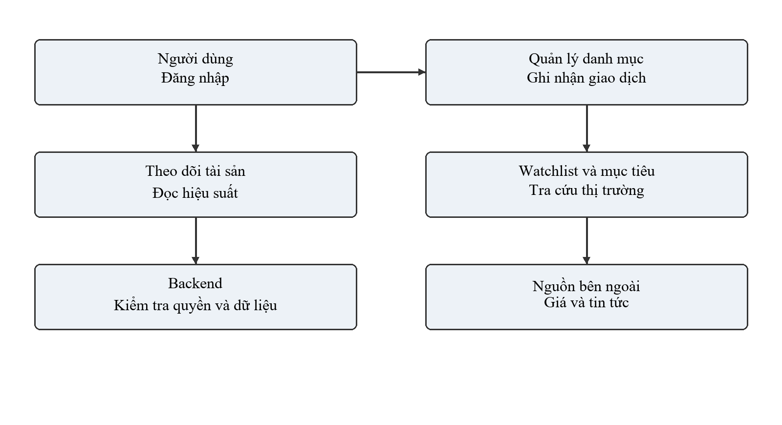
Hình 2.1. Nhóm ca sử dụng và ranh giới dữ liệu
Sơ đồ chia thao tác theo mục đích người dùng, không coi mọi màn hình là một ca sử dụng độc lập. Luồng thay đổi dữ liệu đi qua backend; luồng giá có thể đi qua BFF rồi tới nhà cung cấp. Điều này giải thích vì sao danh mục vẫn có thể tồn tại khi nguồn giá đang lỗi, và vì sao dữ liệu phân tích cần được gắn với thời điểm truy xuất.

2.2.1 Đăng nhập
Bảng 2.3. Đặc tả UC01 đăng nhập
Thành phần | Mô tả
Tác nhân | Người dùng ứng dụng web
Tiền điều kiện | Người dùng chưa có phiên hợp lệ.
Đầu vào | Email và mật khẩu của tài khoản demo local.
Luồng chính | Mở trang đăng nhập; nhập thông tin; gửi yêu cầu; backend kiểm tra; giao diện chuyển sang trang chính.
Hậu điều kiện | Đăng nhập thành công trả token; các yêu cầu riêng sử dụng token qua proxy cùng miền.
Ngoại lệ | Sai thông tin phải bị từ chối; mất mạng phải được thông báo; không in mật khẩu hoặc token vào log.
Phạm vi minh chứng | Đợt kiểm tra đăng nhập bằng API thành công; đây không phải bằng chứng cho toàn bộ tình huống đăng ký.

Điểm đối chiếu mã nguồn: AuthController và frontend/app/lib/api.ts. Đặc tả này được dùng làm cơ sở kiểm thử hành vi; những bước chưa có kiểm tra trực tiếp không được xem là đã nghiệm thu.

2.2.2 Đọc danh mục cá nhân
Bảng 2.4. Đặc tả UC02 đọc danh mục cá nhân
Thành phần | Mô tả
Tác nhân | Người dùng ứng dụng web
Tiền điều kiện | Người dùng đã đăng nhập.
Đầu vào | Danh tính lấy từ phiên, không tin userId tùy ý từ trình duyệt.
Luồng chính | Gọi danh sách danh mục; backend lọc theo người sở hữu; chọn một danh mục; đọc nội dung chi tiết.
Hậu điều kiện | Danh mục demo được trả về với tên, tiền tệ cơ sở và định danh.
Ngoại lệ | Chưa đăng nhập trả 401; ID không tồn tại hoặc không thuộc người dùng phải bị từ chối phù hợp.
Phạm vi minh chứng | GET danh mục qua bản production trả 200; chưa chạy ma trận toàn bộ quyền truy cập chéo tài khoản.

Điểm đối chiếu mã nguồn: PortfolioController và PortfolioService. Đặc tả này được dùng làm cơ sở kiểm thử hành vi; những bước chưa có kiểm tra trực tiếp không được xem là đã nghiệm thu.

2.2.3 Ghi nhận giao dịch mua
Bảng 2.5. Đặc tả UC03 ghi nhận giao dịch mua
Thành phần | Mô tả
Tác nhân | Người dùng ứng dụng web
Tiền điều kiện | Danh mục thuộc người dùng hiện tại.
Đầu vào | Mã tài sản, tên, loại BUY, số lượng, giá, tiền tệ, ngày, phí.
Luồng chính | Kiểm tra sở hữu; chuẩn hóa đầu vào; lưu giao dịch; tính lại lô và holdings; cập nhật snapshot; ghi audit.
Hậu điều kiện | Giao dịch có định danh và được đọc lại; số lượng nắm giữ tăng theo nghiệp vụ.
Ngoại lệ | Giá trị không hợp lệ bị từ chối; lỗi giữa các bước không được để dữ liệu ở trạng thái nửa hoàn thành.
Phạm vi minh chứng | TransactionServiceTest kiểm tra điều phối các dịch vụ bằng mock; cần test cơ sở dữ liệu cho tính nguyên tử thực tế.

Điểm đối chiếu mã nguồn: TransactionService.create và TransactionController. Đặc tả này được dùng làm cơ sở kiểm thử hành vi; những bước chưa có kiểm tra trực tiếp không được xem là đã nghiệm thu.

2.2.4 Sửa giao dịch
Bảng 2.6. Đặc tả UC04 sửa giao dịch
Thành phần | Mô tả
Tác nhân | Người dùng ứng dụng web
Tiền điều kiện | Giao dịch và danh mục đều thuộc phạm vi được phép.
Đầu vào | Định danh giao dịch và dữ liệu sửa đầy đủ.
Luồng chính | Tải giao dịch; kiểm tra quan hệ danh mục; lưu nội dung mới; tính lại các dữ liệu phụ thuộc; ghi audit UPDATE.
Hậu điều kiện | Bảng giao dịch và bảng vị thế phản ánh cùng dữ liệu mới.
Ngoại lệ | Không được chỉ sửa bảng hiển thị; thay mã hoặc ngày có thể ảnh hưởng nhiều vị thế và lịch sử.
Phạm vi minh chứng | Bộ backend có kiểm thử update; kịch bản trình diễn nên dùng bản ghi riêng, không sửa dữ liệu khách hàng.

Điểm đối chiếu mã nguồn: TransactionService.update. Đặc tả này được dùng làm cơ sở kiểm thử hành vi; những bước chưa có kiểm tra trực tiếp không được xem là đã nghiệm thu.

2.2.5 Xóa giao dịch
Bảng 2.7. Đặc tả UC05 xóa giao dịch
Thành phần | Mô tả
Tác nhân | Người dùng ứng dụng web
Tiền điều kiện | Người dùng hiểu thao tác sẽ thay đổi lịch sử danh mục.
Đầu vào | Định danh giao dịch được chọn và xác nhận của người dùng.
Luồng chính | Kiểm tra sở hữu; xóa bản ghi mục tiêu; tính lại danh mục; ghi audit DELETE; làm mới giao diện.
Hậu điều kiện | Bản ghi không còn trong danh sách; số liệu dẫn xuất được tính lại.
Ngoại lệ | Không suy ra thành công từ việc hàng biến mất trên UI; cần đọc lại từ backend.
Phạm vi minh chứng | Kiểm thử dịch vụ xác nhận gọi các thành phần phụ thuộc; chưa dùng dữ liệu thật để thử xóa.

Điểm đối chiếu mã nguồn: TransactionService.delete. Đặc tả này được dùng làm cơ sở kiểm thử hành vi; những bước chưa có kiểm tra trực tiếp không được xem là đã nghiệm thu.

2.2.6 Xem tài sản và phân bổ
Bảng 2.8. Đặc tả UC06 xem tài sản và phân bổ
Thành phần | Mô tả
Tác nhân | Người dùng ứng dụng web
Tiền điều kiện | Có giao dịch hợp lệ; dữ liệu giá có thể đầy đủ hoặc thiếu.
Đầu vào | Giao dịch, thông tin loại tài sản, báo giá và tỷ giá.
Luồng chính | Dựng vị thế; ghép giá; chuẩn hóa tiền tệ và nhóm tài sản; tính tỷ trọng; vẽ bảng và biểu đồ.
Hậu điều kiện | Người dùng phân biệt giá vốn, giá trị hiện tại và mức lãi lỗ tương ứng.
Ngoại lệ | Thiếu báo giá phải có trạng thái chưa sẵn sàng; tổng hợp không tự nhận giá 0.
Phạm vi minh chứng | Có kiểm thử calculations, valuation, currency và chart; ảnh màn hình là minh chứng hiển thị bổ sung.

Điểm đối chiếu mã nguồn: frontend/app/lib/finance và portfolio/[id]/chart.tsx. Đặc tả này được dùng làm cơ sở kiểm thử hành vi; những bước chưa có kiểm tra trực tiếp không được xem là đã nghiệm thu.

2.2.7 Quản lý danh sách theo dõi
Bảng 2.9. Đặc tả UC07 quản lý danh sách theo dõi
Thành phần | Mô tả
Tác nhân | Người dùng ứng dụng web
Tiền điều kiện | Người dùng có watchlist thuộc tài khoản của mình.
Đầu vào | Tên danh sách và mã tài sản cần theo dõi.
Luồng chính | Mở danh sách; thêm mã; xem báo giá khi có; bỏ theo dõi khi không còn cần.
Hậu điều kiện | Mã xuất hiện trong watchlist, không tạo giao dịch hoặc tăng vị thế.
Ngoại lệ | Mã sai hoặc báo giá thiếu không được tạo số liệu giả; kiểm tra sở hữu trước thao tác.
Phạm vi minh chứng | Đọc danh sách demo qua API thành công; chưa kiểm chứng mọi lỗi của nhà cung cấp giá.

Điểm đối chiếu mã nguồn: WatchlistController. Đặc tả này được dùng làm cơ sở kiểm thử hành vi; những bước chưa có kiểm tra trực tiếp không được xem là đã nghiệm thu.

2.2.8 Xem phân tích danh mục
Bảng 2.10. Đặc tả UC08 xem phân tích danh mục
Thành phần | Mô tả
Tác nhân | Người dùng ứng dụng web
Tiền điều kiện | Danh mục có dữ liệu đủ cho chỉ tiêu được chọn.
Đầu vào | Vị thế, lịch sử giá và các thông tin nghiên cứu liên quan.
Luồng chính | Chọn danh mục; gọi phân tích; kiểm tra độ đầy đủ; hiển thị kết quả và giới hạn.
Hậu điều kiện | Kết quả có ngữ cảnh, không được hiểu là dự báo chắc chắn hay lệnh mua bán.
Ngoại lệ | Thiếu lịch sử, thiếu nguồn hoặc dịch vụ bên ngoài lỗi phải làm giảm mức kết luận.
Phạm vi minh chứng | Kiểm thử PortfolioDeepAnalysisService tồn tại; chất lượng mọi phân tích thực tế chưa được nghiệm thu.

Điểm đối chiếu mã nguồn: PortfolioAnalyticsController và PortfolioDeepAnalysisService. Đặc tả này được dùng làm cơ sở kiểm thử hành vi; những bước chưa có kiểm tra trực tiếp không được xem là đã nghiệm thu.

2.2.9 Nhập nhiều giao dịch
Bảng 2.11. Đặc tả UC09 nhập nhiều giao dịch
Thành phần | Mô tả
Tác nhân | Người dùng ứng dụng web
Tiền điều kiện | Tài khoản có vai trò phù hợp và sở hữu danh mục.
Đầu vào | Danh sách dòng CSV đã phân tích với giới hạn 500 dòng theo tài liệu API.
Luồng chính | Gửi preview; hiển thị lỗi từng dòng; chỉ commit khi đủ điều kiện; backend kiểm tra lại trước khi lưu.
Hậu điều kiện | Không ghi dữ liệu ở bước xem trước; commit thành công tạo các bản ghi và tính lại danh mục.
Ngoại lệ | Tài khoản thường không được vượt kiểm tra PREMIUM hoặc ADMIN; dữ liệu đổi giữa preview và commit phải được kiểm lại.
Phạm vi minh chứng | Có kiểm thử import frontend và backend; chưa xác nhận toàn bộ luồng nhập trên UI production.

Điểm đối chiếu mã nguồn: TransactionImportService và TransactionController. Đặc tả này được dùng làm cơ sở kiểm thử hành vi; những bước chưa có kiểm tra trực tiếp không được xem là đã nghiệm thu.

2.3 Thiết kế kiến trúc
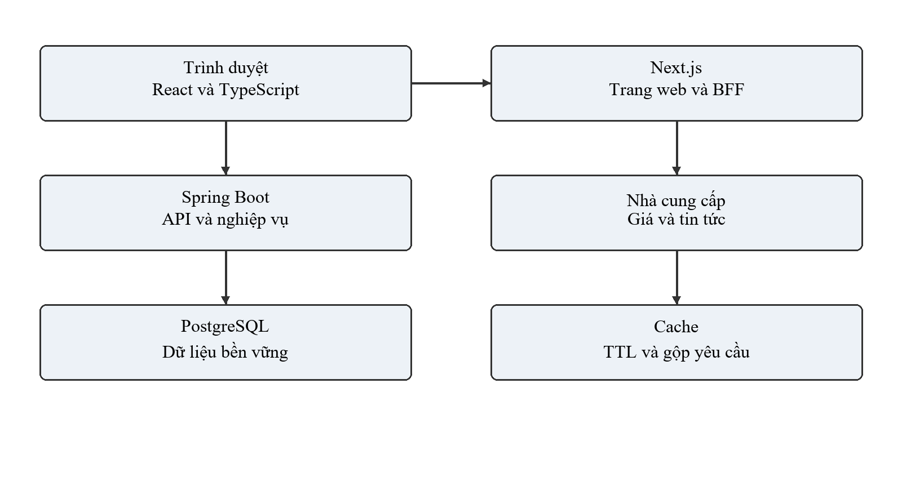
Hình 2.2. Các thành phần của ứng dụng web và nguồn dữ liệu
Trình duyệt chỉ gọi đường dẫn ứng dụng công khai. Các yêu cầu nghiệp vụ dùng tiền tố /api/backend và được Next.js chuyển tới Spring Boot. Nhờ đó, mã giao diện không phải chứa địa chỉ backend triển khai cụ thể. Biến BACKEND_API_URL xác định đích proxy ở cấu hình Next.js; cấu hình này cần đúng khi build và chạy.
Backend giải quyết bài toán tài khoản, sở hữu và lưu trữ. BFF phục vụ dữ liệu thị trường cho web có thể gọi dịch vụ khác và áp dụng TTL. Hai lớp có vòng đời lỗi khác nhau: cơ sở dữ liệu lỗi ảnh hưởng sổ giao dịch; nhà cung cấp giá lỗi ảnh hưởng định giá. Giao diện nên giữ thông tin giao dịch nội bộ trong trường hợp thứ hai thay vì coi toàn bộ ứng dụng đã mất dữ liệu.
Không chia nhỏ thành nhiều dịch vụ độc lập trong phạm vi đồ án giúp giảm số lượng tiến trình phải triển khai và số hợp đồng giao tiếp cần quản lý. Đổi lại, ranh giới module trong mã nguồn phải đủ rõ để tránh đưa phép tính tài chính vào nhiều component không đồng nhất. Thư mục finance ở frontend và các service backend là các điểm kiểm soát quan trọng.
Bảng 2.12. Trách nhiệm các lớp backend
Lớp | Nhiệm vụ | Ví dụ trong dự án
interfaces | Tiếp nhận HTTP, đọc danh tính, ánh xạ dữ liệu yêu cầu | TransactionController, PortfolioController
application | Điều phối ca sử dụng, kiểm tra nghiệp vụ và sở hữu | TransactionService, TransactionImportService
domain | Biểu diễn đối tượng và giá trị nghiệp vụ | Transaction, Portfolio và các kiểu miền
infrastructure | Repository, nhà cung cấp dữ liệu và cấu hình kỹ thuật | JPA repository, YahooMarketDataProvider

2.3.1 Luồng cập nhật giao dịch và dữ liệu dẫn xuất
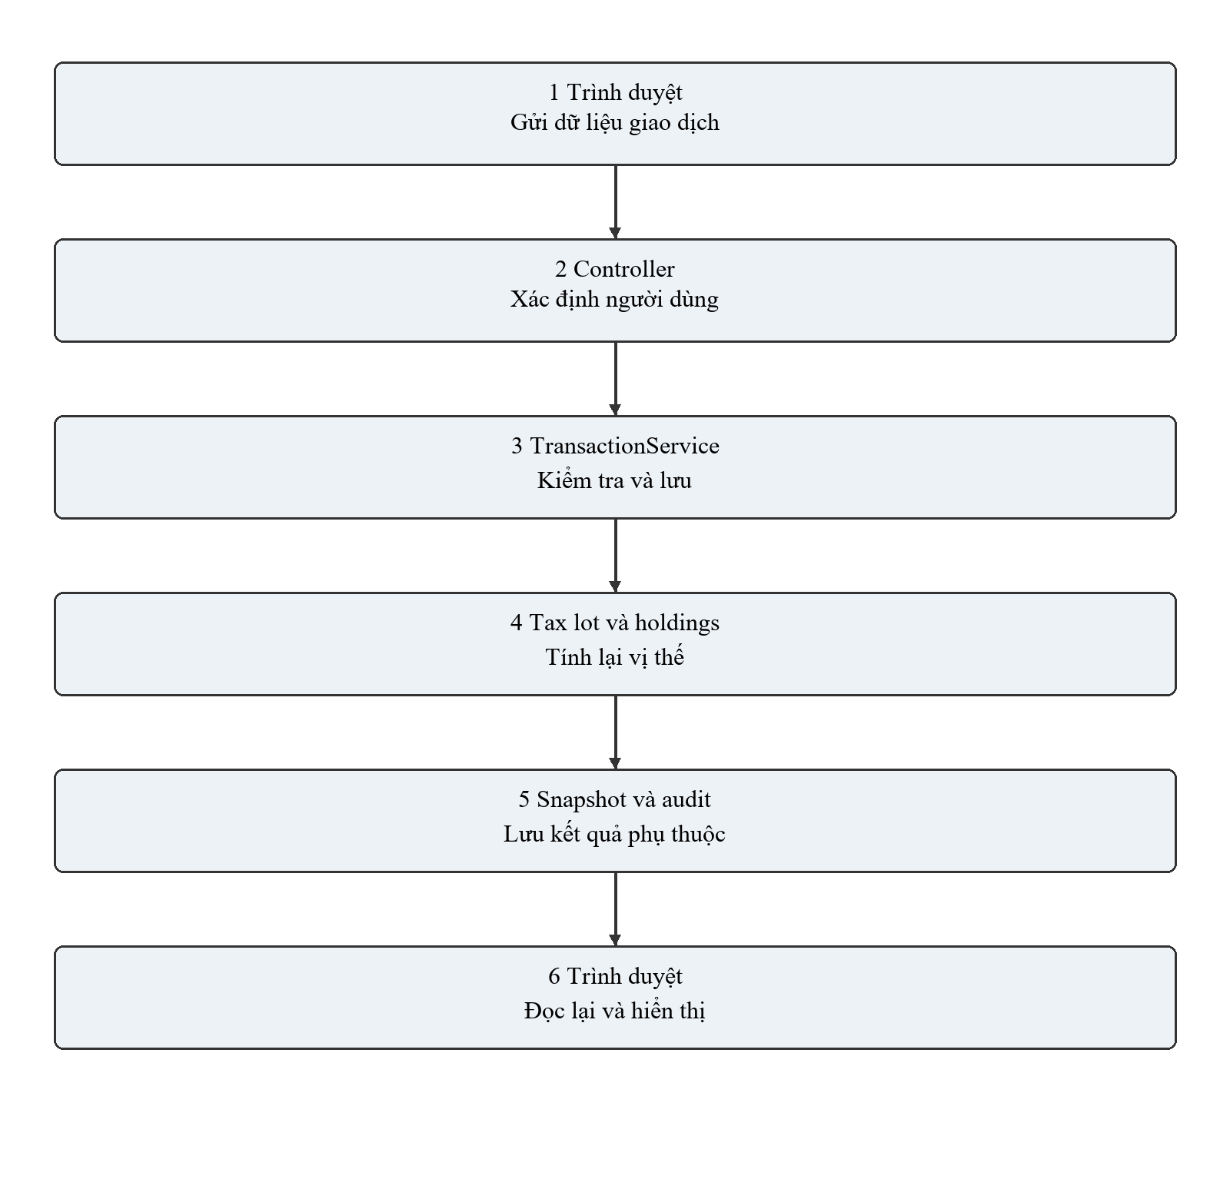
Hình 2.3. Các trách nhiệm trong luồng thay đổi giao dịch
Giao dịch là đầu vào chính; holdings và snapshot là dữ liệu dẫn xuất. Khi một giao dịch thay đổi, chỉ làm mới biểu đồ trên trình duyệt sẽ không sửa được dữ liệu phía máy chủ. Dịch vụ phải điều phối việc tính lại và ghi nhật ký theo cùng ý nghĩa nghiệp vụ.
Kiểm thử TransactionServiceTest dùng mock để kiểm tra các lời gọi sau tạo, cập nhật và xóa. Đây là cách kiểm tra hợp đồng điều phối, nhưng không chứng minh rollback thực tế trên PostgreSQL. Một ca tích hợp bổ sung cần chủ động gây lỗi ở một bước phụ thuộc và xác nhận không xuất hiện giao dịch nửa hoàn thành. Phép kiểm này được giữ trong kế hoạch nghiệm thu bổ sung.
Audit phục vụ truy vết thao tác chứ không phải bản sao thay thế cho dữ liệu gốc. Nội dung nhật ký cần đủ xác định hành động và đối tượng nhưng không được chứa mật khẩu hoặc token. Chính sách lưu giữ, quyền đọc và quy trình phục hồi nhật ký cần được quyết định khi triển khai thực tế.

2.3.2 Bộ nhớ đệm và yêu cầu đồng thời
Một màn hình dashboard có thể sử dụng cùng báo giá ở nhiều component. Nếu mỗi component tự gọi nhà cung cấp, số yêu cầu tăng dù tập dữ liệu cần lấy không đổi. BFF sử dụng bộ nhớ đệm có TTL và cơ chế gộp yêu cầu đang chạy để các lời gọi cùng khóa dùng chung một công việc đang thực hiện. [5]
TTL giới hạn thời gian tái sử dụng kết quả, không bảo đảm dữ liệu thời gian thực. Khóa cache phải chứa các tham số ảnh hưởng kết quả, chẳng hạn ký hiệu tài sản, khoảng thời gian và tiền tệ khi phù hợp. Khi một yêu cầu thất bại, trạng thái đang chạy cần được giải phóng để lần thử sau không bị mắc kẹt vào một promise đã lỗi.
Kiểm thử async-ttl-cache tập trung vào các hành vi này ở mức đơn vị. Chưa có phép đo tải nhiều người dùng cho toàn bộ hệ thống, vì vậy báo cáo không quy đổi việc có cache thành một tỷ lệ tăng tốc cụ thể. Cải thiện hiệu năng cần được đo với cùng dữ liệu và cùng điều kiện mạng trước và sau thay đổi.

2.4 Thiết kế dữ liệu
Thiết kế dữ liệu xoay quanh quan hệ người dùng sở hữu danh mục và danh mục chứa giao dịch. Một tài sản có thể xuất hiện ở nhiều danh mục; watchlist là cấu trúc theo dõi độc lập. Các bảng phục vụ phân tích hoặc nghiên cứu bổ sung thông tin mà không thay thế giao dịch gốc. Mô hình dưới đây là mô hình logic rút gọn để giải thích sản phẩm, không phải khẳng định mọi cạnh đều được cơ sở dữ liệu hiện tại cưỡng chế bằng khóa ngoại. [3]
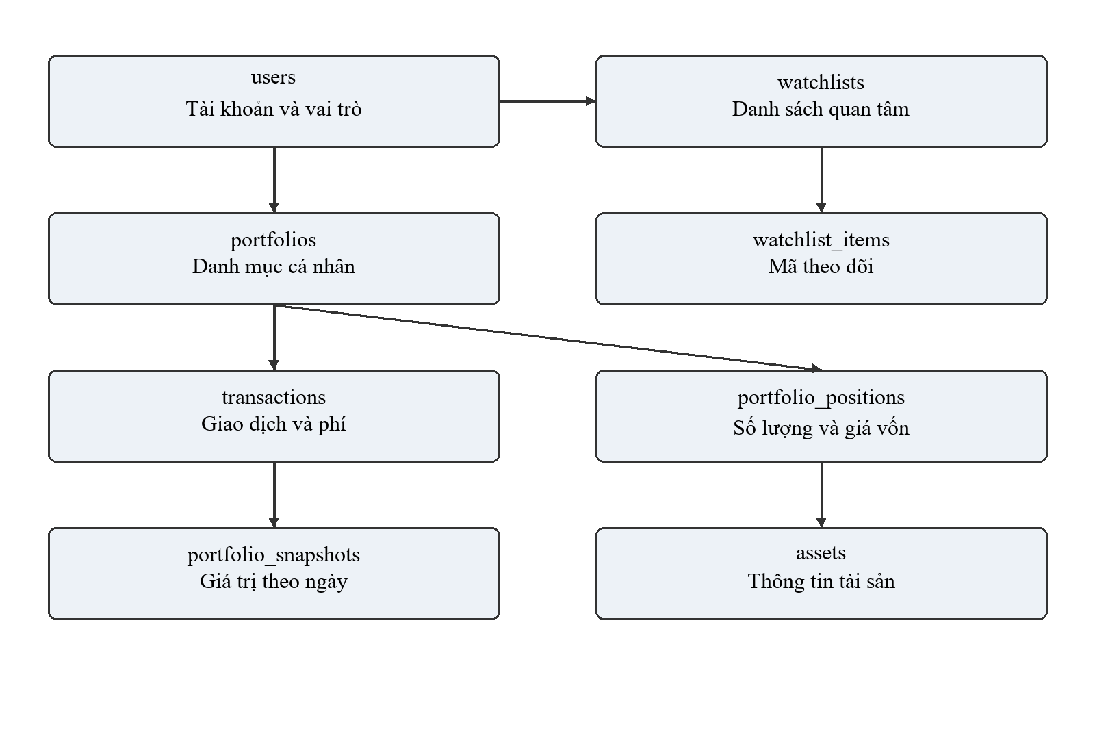
Hình 2.4. Mô hình logic rút gọn của dữ liệu danh mục

2.4.1 Tài khoản và danh mục
Bảng 2.13. Từ điển dữ liệu rút gọn users và portfolios
Trường | Kiểu hoặc phiên bản | Ý nghĩa
users.id | UUID | Định danh tài khoản; không dùng email làm khóa quan hệ.
users.email | VARCHAR(320) | Duy nhất theo migration ban đầu; dùng để đăng nhập.
users.password_hash | VARCHAR(255) | Chỉ lưu giá trị băm; không đưa vào phản hồi nghiệp vụ.
users.full_name | VARCHAR(160) | Tên hiển thị của tài khoản.
users.role | VARCHAR(32) | Vai trò được backend dùng trong phân quyền.
portfolios.id | UUID | Định danh danh mục.
portfolios.user_id | UUID | Liên kết người sở hữu; căn cứ lọc dữ liệu.
portfolios.name | VARCHAR(120) | Tên danh mục, ràng buộc duy nhất theo người dùng ở V1.
portfolios.base_currency | CHAR(3) | Đơn vị tiền tệ cơ sở.
portfolios.type | Trường bổ sung V11 | Phân biệt loại danh mục theo triển khai hiện tại.

Khóa ngoại user_id biểu diễn sở hữu, nhưng quyền truy cập vẫn phải được kiểm tra ở lớp ứng dụng. Cơ sở dữ liệu không biết người đang gửi HTTP là ai nếu ứng dụng dùng chung tài khoản kết nối. Vì vậy, mỗi truy vấn theo định danh tài nguyên phải gắn với danh tính đã xác thực.

2.4.2 Giao dịch và lịch sử nghiệp vụ
Bảng 2.14. Từ điển dữ liệu rút gọn transactions
Trường | Kiểu hoặc phiên bản | Ý nghĩa
id | UUID | Định danh duy nhất của bản ghi giao dịch.
portfolio_id | UUID | Danh mục chứa giao dịch.
asset_symbol | VARCHAR(32) ở V3 | Mã tài sản dùng trong mô hình giao dịch hiện tại.
asset_name | VARCHAR(160) ở V3 | Tên để người dùng đọc được.
type | VARCHAR(16) ở V3 | Loại giao dịch, ví dụ BUY hoặc SELL.
quantity | NUMERIC(24,8) ở V3 | Số lượng; hỗ trợ phần thập phân của tài sản số.
price | NUMERIC(24,8) ở V3 | Giá trên một đơn vị theo tiền tệ giao dịch.
currency | CHAR(3) | Tiền tệ của giao dịch.
transaction_date | DATE | Ngày nghiệp vụ, không đồng nhất với ngày nhập.
notes | TEXT | Ghi chú giải thích, không dùng lưu khóa bí mật.
fee | NUMERIC(24,8) ở V12 | Phí liên quan đến giao dịch.
realized_pnl | NUMERIC(24,8) ở V12 | Lãi lỗ đã thực hiện theo xử lý của hệ thống.
tax_lot_method | VARCHAR(20) ở V12 | Phương pháp lô, mặc định FIFO trong migration.
created_at | TIMESTAMPTZ | Thời điểm tạo bản ghi.

V1 từng dùng asset_id, transaction_type và executed_at. V3 xử lý chuyển sang cấu trúc dùng mã tài sản. Đây là khác biệt quan trọng khi đọc tài liệu cũ hoặc dựng cơ sở dữ liệu mới. Không nên viết một câu lệnh SQL theo ERD ban đầu rồi mặc định nó phù hợp với entity hiện tại. Những migration có thao tác tạo lại bảng cần được kiểm tra trên bản sao trước nâng cấp.

2.4.3 Tài sản và vị thế
Bảng 2.15. Từ điển dữ liệu rút gọn assets và portfolio_positions
Trường | Kiểu hoặc phiên bản | Ý nghĩa
assets.id | UUID | Khóa danh mục tài sản.
assets.symbol | VARCHAR(32) | Ký hiệu tài sản; cần xem cùng thị trường khi cần phân biệt.
assets.name | VARCHAR(160) | Tên hiển thị.
assets.asset_type | VARCHAR(32) | Loại tài sản; cần chuẩn hóa khi đưa sang UI.
assets.exchange | VARCHAR(80) | Sàn hoặc thị trường; có thể để trống trong thiết kế ban đầu.
assets.currency | CHAR(3) | Tiền tệ mặc định của tài sản.
portfolio_positions.portfolio_id | UUID | Danh mục của vị thế.
portfolio_positions.asset_id | UUID | Tài sản của vị thế.
portfolio_positions.quantity | NUMERIC(24,8) | Lượng còn nắm giữ, không âm theo ràng buộc ban đầu.
portfolio_positions.average_cost | NUMERIC(24,8) | Giá vốn trung bình lưu tại vị thế.
portfolio_positions.updated_at | TIMESTAMPTZ | Thời điểm cập nhật vị thế.

Vị thế là trạng thái tổng hợp, không thay thế lịch sử giao dịch. Khi cần giải thích sự thay đổi của giá vốn, phải truy ngược các giao dịch và phương pháp phân bổ. Tính nhất quán giữa hai nguồn được kiểm tra bằng bộ dữ liệu có thể tính tay, trước khi chuyển sang nhiều giao dịch hoặc nhiều loại tiền tệ.

2.4.4 Danh sách theo dõi và mục tiêu
Bảng 2.16. Từ điển dữ liệu rút gọn watchlists watchlist_items và financial_goals
Trường | Kiểu hoặc phiên bản | Ý nghĩa
watchlists.id | UUID | Định danh danh sách theo dõi.
watchlists.user_id | UUID | Người sở hữu danh sách.
watchlists.name | VARCHAR(120) | Tên danh sách, duy nhất theo người dùng ở V1.
watchlist_items.watchlist_id | UUID | Danh sách chứa mã quan tâm.
watchlist_items.asset_symbol | VARCHAR(20) bổ sung V6 | Mã theo dõi dùng bởi triển khai sau này.
watchlist_items.asset_name | VARCHAR(255) bổ sung V5 | Tên hiển thị của mã.
financial_goals.target_amount | NUMERIC(24,2) | Số tiền mục tiêu, lớn hơn 0 theo V1.
financial_goals.current_amount | NUMERIC(24,2) | Số tiền hiện tại, không âm theo V1.
financial_goals.currency | CHAR(3) | Đơn vị tiền tệ của mục tiêu.
financial_goals.target_date | DATE | Mốc thời gian người dùng đặt.
financial_goals.status | VARCHAR(32) | Trạng thái, mặc định ACTIVE.

Các migration V5 đến V10 bổ sung mã và tên cho watchlist, nới ràng buộc asset_id và backfill ký hiệu khi có dữ liệu cũ. Khi trình bày ERD cần ghi nhận sự tiến hóa này. Danh sách theo dõi không có số lượng sở hữu và không nên được cộng vào tổng giá trị danh mục.

2.4.5 Snapshot và dữ liệu lịch sử
Bảng 2.17. Từ điển dữ liệu rút gọn portfolio_snapshots
Trường | Kiểu hoặc phiên bản | Ý nghĩa
id | UUID | Định danh snapshot.
portfolio_id | UUID | Danh mục được tổng hợp.
snapshot_date | DATE | Ngày của điểm dữ liệu.
invested_amount | NUMERIC(19,4) ở V13 | Giá trị đầu tư theo mô hình snapshot hiện tại.
portfolio_value | NUMERIC(19,4) ở V13 | Giá trị danh mục tại ngày snapshot.
cash_balance | NUMERIC(19,4) ở V13 | Số dư tiền mặt nếu có.
created_at | TIMESTAMPTZ | Thời điểm tạo snapshot.

V13 tạo lại bảng snapshot theo mô hình khác V12. Do đó, đây là vùng rủi ro khi nâng cấp dữ liệu lịch sử. Kiểm tra migration trên cơ sở dữ liệu rỗng chưa đủ cho kịch bản nâng cấp. Cần sao lưu trước, chạy trên bản sao có dữ liệu đại diện và đối chiếu số lượng điểm lịch sử trước sau. Không có phép thử phục hồi production trong đợt kiểm chứng này.

2.4.6 Tin tức và phân tích có nguồn
Bảng 2.18. Từ điển dữ liệu rút gọn news_articles ai_portfolio_analyses và ai_analysis_citations
Trường | Kiểu hoặc phiên bản | Ý nghĩa
news_articles.title | VARCHAR(300) | Tiêu đề tin gốc.
news_articles.source | VARCHAR(120) | Tên nguồn công bố.
news_articles.publication_date | TIMESTAMPTZ | Thời điểm công bố để đánh giá độ mới.
news_articles.url | TEXT UNIQUE | Đường dẫn gốc và khóa chống trùng theo URL.
news_articles.summary | TEXT | Nội dung tóm tắt được lưu.
ai_portfolio_analyses.portfolio_id | UUID | Danh mục được phân tích.
ai_portfolio_analyses.risk_score | NUMERIC(5,2) | Điểm rủi ro trong khoảng thiết kế 0 đến 100.
ai_portfolio_analyses.analysis | TEXT | Nội dung giải thích.
ai_portfolio_analyses.model | VARCHAR(80) | Dấu vết cấu hình mô hình.
ai_analysis_citations.analysis_id | UUID | Liên kết trích dẫn với lần phân tích.
ai_analysis_citations.url | TEXT | Nguồn cho người đọc đối chiếu.

Lưu URL và thời điểm công bố giúp người đọc kiểm tra lại nguồn. Việc có bảng trích dẫn không tự bảo đảm mọi câu kết luận đều được nguồn hỗ trợ. Kiểm tra nội dung vẫn cần đối chiếu phát biểu, nguồn và ngữ cảnh thời gian. Những lần gọi dịch vụ AI cần được ghi nhận như chức năng phụ thuộc cấu hình, không dùng làm điều kiện bắt buộc để đọc giao dịch đã lưu.

2.5 Thiết kế API và giao diện

2.5.1 Hợp đồng API nghiệp vụ
Các API nghiệp vụ dùng tiền tố /api/v1 ở backend. Frontend production gọi qua /api/backend/api/v1 để giữ cùng miền. Báo cáo đối chiếu đường dẫn với controller hiện có, vì một số phần tài liệu API_SCOPE còn mô tả tính năng ở trạng thái kế hoạch dù mã nguồn đã có controller. Việc có controller cũng không được xem là bằng chứng mọi ca sử dụng đã chạy đạt. [6]
Bảng 2.19. Các endpoint sử dụng trong luồng cốt lõi
Phương thức và đường dẫn | Ý nghĩa | Điều kiện
POST /api/v1/auth/login | Kiểm tra thông tin đăng nhập và cấp phiên | Không ghi mật khẩu/token vào log.
GET /api/v1/portfolios | Đọc danh mục của người dùng | Yêu cầu xác thực.
POST /api/v1/portfolios | Tạo danh mục | Gắn với người sở hữu từ phiên.
GET /api/v1/portfolios/{id}/holdings | Đọc tài sản nắm giữ | Kiểm tra sở hữu danh mục.
GET /api/v1/portfolios/{id}/transactions | Đọc lịch sử giao dịch | Không suy ra giá trị thị trường chỉ từ giá mua.
POST /api/v1/portfolios/{id}/transactions | Ghi nhận giao dịch | Sau lưu cần cập nhật dữ liệu dẫn xuất.
PUT /api/v1/portfolios/{id}/transactions/{txId} | Sửa giao dịch | Kiểm tra quan hệ giữa giao dịch và danh mục.
DELETE /api/v1/portfolios/{id}/transactions/{txId} | Xóa giao dịch | Ghi audit và tính lại số liệu.
GET /api/v1/watchlists | Đọc danh sách theo dõi | Danh sách thuộc tài khoản hiện tại.
GET /api/v1/goals | Đọc mục tiêu | Số tiền đi cùng tiền tệ và thời hạn.

Payload tạo giao dịch hiện gồm assetSymbol, assetName, type, quantity, price, currency, transactionDate, notes và fee. Khi sửa, controller nhận lại cấu trúc này. Trình duyệt cần gửi số hợp lệ và ngày theo định dạng mà backend nhận được. Không được dựa vào nhãn đã định dạng theo locale như “1.000,50” để gửi trực tiếp vào JSON số nếu chưa phân tích chính xác.
Các lỗi cần phân biệt theo nguyên nhân. Thiếu xác thực dẫn tới xử lý đăng nhập lại; thiếu quyền không nên lặp vô hạn refresh; lỗi dữ liệu cần chỉ rõ trường nhập; lỗi nguồn giá cần cho phép đọc phần dữ liệu nội bộ. Trộn mọi lỗi thành một thông báo chung gây khó khăn khi vận hành và đối chiếu test case.

2.5.2 Thiết kế màn hình và trạng thái
Bảng 2.20. Bố cục và mục đích các màn hình
Màn hình | Thông tin chính | Trạng thái cần quan sát
Dashboard | Tổng quan danh mục và chỉ tiêu | Đang tải, có dữ liệu, danh mục rỗng, lỗi nguồn.
Holdings | Vị thế, giá vốn, giá thị trường, tỷ trọng | Giá thiếu; bộ lọc; đơn vị tiền tệ.
Ledger | Các giao dịch và công cụ quản lý | Đọc lại dữ liệu sau thay đổi; thông báo lỗi.
Chi tiết danh mục | Biểu đồ và các nhóm tài sản | Chuẩn hóa STOCK/BOND/ETF/CRYPTO.
Watchlist | Các mã quan tâm | Không nhầm với tài sản sở hữu.
Market | Tra cứu và thông tin thị trường | Nguồn ngoài có thể chậm hoặc thiếu dữ liệu.
Deep analysis | Các kết quả phân tích | Dữ liệu đầu vào và giới hạn kết luận.
Scoring | Góc nhìn điểm số nghiên cứu | Cần chọn mã và có dữ liệu trước diễn giải.

Trạng thái rỗng khác với lỗi. Người dùng mới chưa có giao dịch cần lời hướng dẫn bắt đầu; một danh mục có giao dịch nhưng không lấy được giá cần thông báo dữ liệu thị trường chưa sẵn sàng. Nếu cùng hiển thị số 0 cho cả hai trường hợp, người dùng có thể hiểu sai về tài sản của mình.
Các bảng tài chính phải ghi rõ đơn vị. Màu xanh hoặc đỏ chỉ là dấu hiệu hỗ trợ, không nên là cách duy nhất để biểu đạt dấu của số. Bộ định dạng tiền cần xử lý số âm mà không tạo hai dấu trừ và xử lý số lớn nhất quán. Các kiểm thử currency ở frontend bao gồm các tình huống định dạng như vậy.
Một màn hình có nhiều nhóm dữ liệu không nên khóa toàn bộ nội dung chỉ vì một widget còn chờ. Tách trạng thái tải theo khu vực giúp người dùng vẫn đọc được phần đã hoàn thành. Tuy nhiên, chỉ tiêu tổng hợp phải có điều kiện sẵn sàng rõ ràng để không cộng dữ liệu một phần rồi trình bày như đầy đủ.

2.5.3 Quy tắc phân loại tài sản
Dữ liệu cùng ý nghĩa có thể xuất hiện dưới nhiều tên: STOCK và STOCKS, BOND và BONDS, hoặc EQUITY. Nếu component chỉ nhận một dạng, dữ liệu hợp lệ từ backend có thể bị đưa vào nhóm khác. Trong lỗi được kiểm tra, tên BND có chứa chữ ETF khiến heuristic theo tên thắng khi giá trị BOND không được nhận diện.
Thiết kế sửa lỗi đưa các bí danh về nhóm chuẩn của bộ lọc trước khi áp dụng suy đoán theo tên. Bảng ánh xạ nhỏ làm rõ hợp đồng và có thể kiểm thử. Riêng nhận diện một số mã crypto đã có trong mã nguồn được giữ để bảo toàn hành vi hồi quy; giới hạn này được ghi lại thay vì tuyên bố metadata luôn tuyệt đối ưu tiên trong mọi tình huống.
Bảng 2.21. Ánh xạ loại tài sản sau cải tiến
Đầu vào | Nhóm chuẩn trên giao diện
STOCK, STOCKS, EQUITY, EQUITIES | STOCKS
ETF, ETFS | ETF
CRYPTO, CRYPTOCURRENCY | CRYPTO
BOND, BONDS, FIXED_INCOME | BONDS
CASH | CASH

CHƯƠNG 3
XÂY DỰNG SẢN PHẨM KIỂM THỬ VÀ ĐÁNH GIÁ

3.1 Xây dựng và triển khai sản phẩm

3.1.1 Môi trường và cấu hình chạy
Bảng 3.1. Môi trường kiểm chứng ngày 02 tháng 10 năm 2026
Thành phần | Thông tin
Hệ điều hành | Windows; ứng dụng chạy local trên máy phát triển.
Frontend | Next.js 15.5.19 quan sát ở bản chạy production; React 18.3.1 theo package.json.
Backend | Spring Boot 3.3.5; mức Java 17 theo pom.xml.
Dữ liệu | PostgreSQL; thông tin kết nối được lấy từ biến môi trường hoặc cấu hình local.
Production web | http://127.0.0.1:3010 trong đợt kiểm chứng.
Backend local | http://127.0.0.1:8080; frontend chuyển tiếp qua /api/backend.
Frontend tests | npm run test; Vitest; 20 tệp kiểm thử.
Backend tests | mvnw.cmd test; Maven Surefire; 17 lớp kiểm thử.

Thư mục build production của frontend là .next-build, tách khỏi .next-dev. Cách tách này tránh việc build production ghi đè manifest đang dùng bởi máy chủ development. Bản production đã khởi động bằng lệnh npm run start với hostname 127.0.0.1 và cổng 3010. Các manifest và BUILD_ID tồn tại trong đầu ra build; việc khởi động thành công được kiểm chứng riêng bằng truy cập HTTP.
Backend cần cấu hình kết nối cơ sở dữ liệu, khóa JWT và các tùy chọn dịch vụ ngoài. Khóa API cho AI hoặc dữ liệu không được đóng gói vào báo cáo hay mã nguồn bàn giao. Khi không cấu hình nguồn tùy chọn, phải kiểm tra hành vi suy giảm thay vì ghi rằng toàn bộ chức năng phụ thuộc đã sẵn sàng.
Cấu hình Docker hiện tại không được chọn làm hướng chạy đã xác nhận. Frontend dùng BACKEND_API_URL để tạo rewrite, trong khi cấu hình container đang sử dụng một tên biến khác cho địa chỉ API. Ngoài ra, chính sách production yêu cầu HTTPS với backend không phải localhost. Những điểm này cần được giải quyết và kiểm thử trong một phạm vi triển khai riêng trước khi giới thiệu Docker là cách cài đặt hoàn tất.

3.1.2 Quy trình khởi động và kiểm tra
Trước hết cần chuẩn bị cơ sở dữ liệu local dành riêng cho trình diễn và biến môi trường của backend. Sau khi backend khởi động, kiểm tra endpoint bằng một yêu cầu không có xác thực để xác nhận tiến trình trả lời, rồi dùng tài khoản demo để kiểm tra dữ liệu riêng. Không sử dụng tài khoản hoặc cơ sở dữ liệu thật làm vật thử cho thao tác sửa và xóa.
Ở frontend, cài đặt dependency theo lockfile, chạy kiểm thử, tạo build rồi khởi động bằng script start. BACKEND_API_URL phải trỏ tới backend dự kiến từ phía tiến trình Next.js, không phải từ phía trình duyệt. Với chạy trên cùng máy, địa chỉ loopback là lựa chọn đã được kiểm tra trong đợt này.
Sau khi khởi động, kiểm tra theo hai lớp. Lớp đầu là trang HTML và tài nguyên giao diện tải được. Lớp tiếp theo là API có xác thực trả dữ liệu và màn hình hiển thị đúng tài khoản. Một màn hình tự chuyển về đăng nhập hoặc chỉ hiện skeleton không được tính là minh chứng tính năng đã hoạt động.

3.1.3 Bộ dữ liệu demo
Bảng 3.2. Các giao dịch mua minh họa trong danh mục demo
Mã | Số lượng | Giá mua USD | Giá vốn chưa tính phí USD
AAPL | 12 | 195,25 | 2.343,00
NVDA | 8 | 143,40 | 1.147,20
VTI | 20 | 289,10 | 5.782,00
BND | 30 | 73,50 | 2.205,00
BTC | 0,08 | 65.000,00 | 5.200,00
Tổng |  |  | 16.677,20

Danh mục demo có tên “Danh mục tăng trưởng”, tiền tệ cơ sở USD. Các mã được chọn để tạo nhiều nhóm tài sản và có cả số lượng nguyên lẫn số lượng thập phân. Giá vốn trong bảng là phép nhân số lượng với giá mua, chưa cộng phí; do đó không nên dùng tổng này để đối chiếu trực tiếp một chỉ tiêu đã bao gồm phí mà không điều chỉnh cùng quy ước.
Watchlist demo có tên “Cổ phiếu đang theo dõi”, chứa MSFT, GOOGL, AMZN và QQQ. Mục tiêu demo có số tiền đích 50.000 USD và ngày 31/12/2030. Đây là dữ liệu kiểm thử minh họa cấu trúc đầu vào, không phải lời khuyên phân bổ tài sản hay cam kết tăng trưởng.
Các bản ghi được đọc lại qua API trong bản production. Ảnh màn hình ở các mục tiếp theo thể hiện trạng thái app tại lần chụp. Báo giá lấy từ nguồn ngoài có thể thay đổi giữa các lần chụp; để kiểm tra công thức một cách tái lập, các ca kiểm thử dùng giá đầu vào cố định thay vì phụ thuộc giá live.

3.1.4 Giao diện và kết quả quan sát
Các ảnh dưới đây ghi nhận bản production local trước đợt sửa bổ sung về số lượng và snapshot. Ảnh được giữ để mô tả giao diện và dấu vết lỗi, không dùng các số liệu rủi ro hoặc tổng hợp chưa đối chiếu làm kết quả nghiệm thu. Bản mã nguồn sau sửa đạt kiểm thử tự động và build frontend; việc khởi động backend mới đang cần hoàn tất cấu hình kết nối cơ sở dữ liệu.
Trang tổng quan tập hợp các chỉ tiêu và điểm truy cập chức năng. Khi đọc ảnh, cần phân biệt dữ liệu giao dịch nội bộ với báo giá ngoài. Một chỉ tiêu chỉ có ý nghĩa nếu tiền tệ và phạm vi danh mục được xác định.
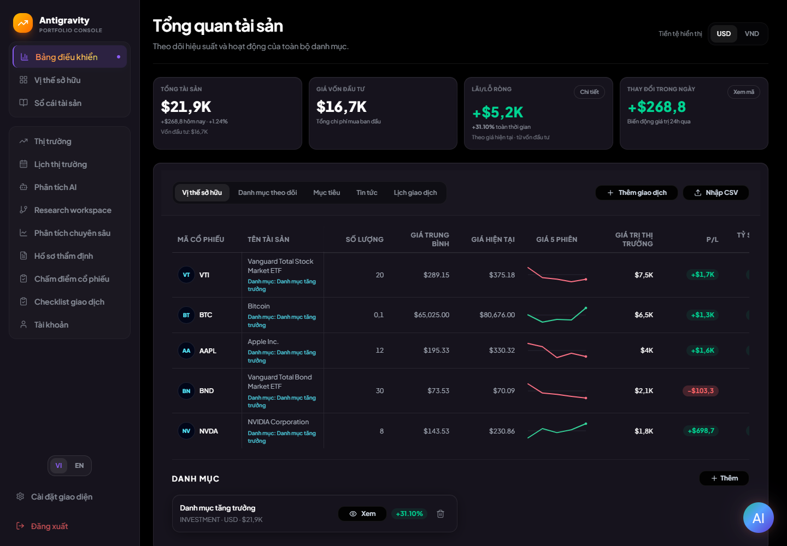
Hình 3.1. Trang tổng quan danh mục
Bảng tài sản là nơi đối chiếu số lượng với lịch sử giao dịch. Tên tài sản, đơn vị tiền tệ và các trạng thái thiếu giá cần được giữ rõ ràng. Không sử dụng màu sắc của chỉ tiêu như bằng chứng duy nhất cho tính đúng.
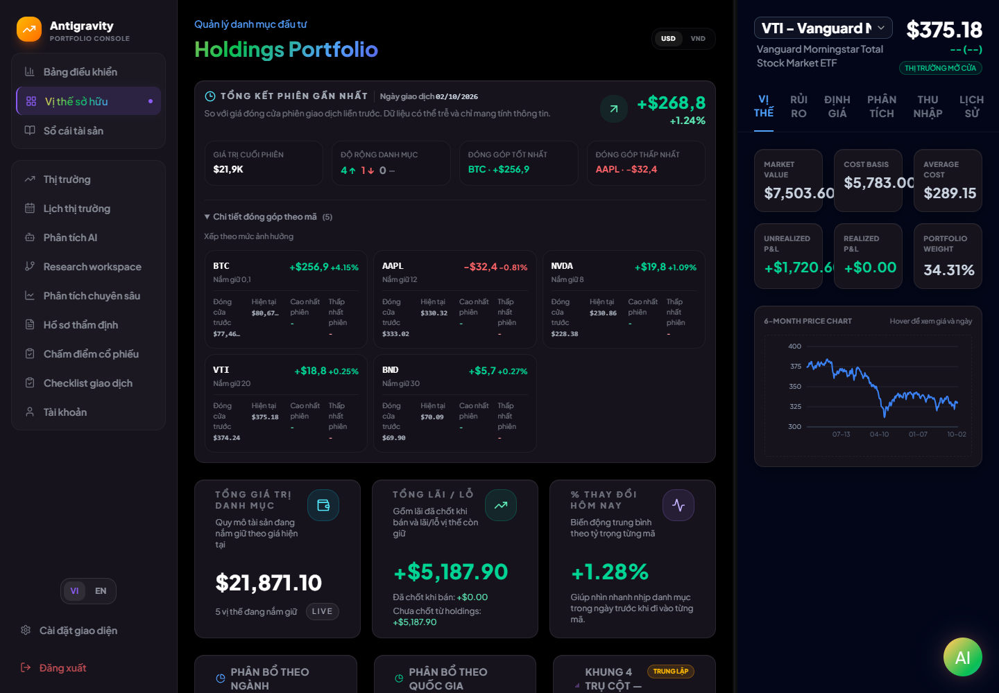
Hình 3.2. Màn hình tài sản nắm giữ
Sổ giao dịch lưu dấu vết đầu vào để giải thích vị thế hiện tại. Bộ demo có nhiều mã và số lượng khác nhau, giúp phát hiện lỗi định dạng hoặc cộng nhầm giữa giao dịch và vị thế.
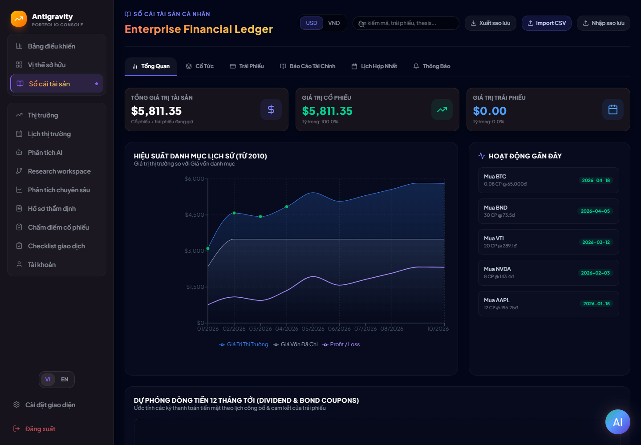
Hình 3.3. Sổ giao dịch của tài khoản demo
Màn hình chi tiết tập trung vào một danh mục. Các bộ lọc nhóm tài sản sử dụng quy tắc chuẩn hóa đã mô tả ở chương 2. Lỗi phân loại BOND được sửa tại thành phần biểu đồ và được đối chiếu bằng kiểm thử hồi quy.
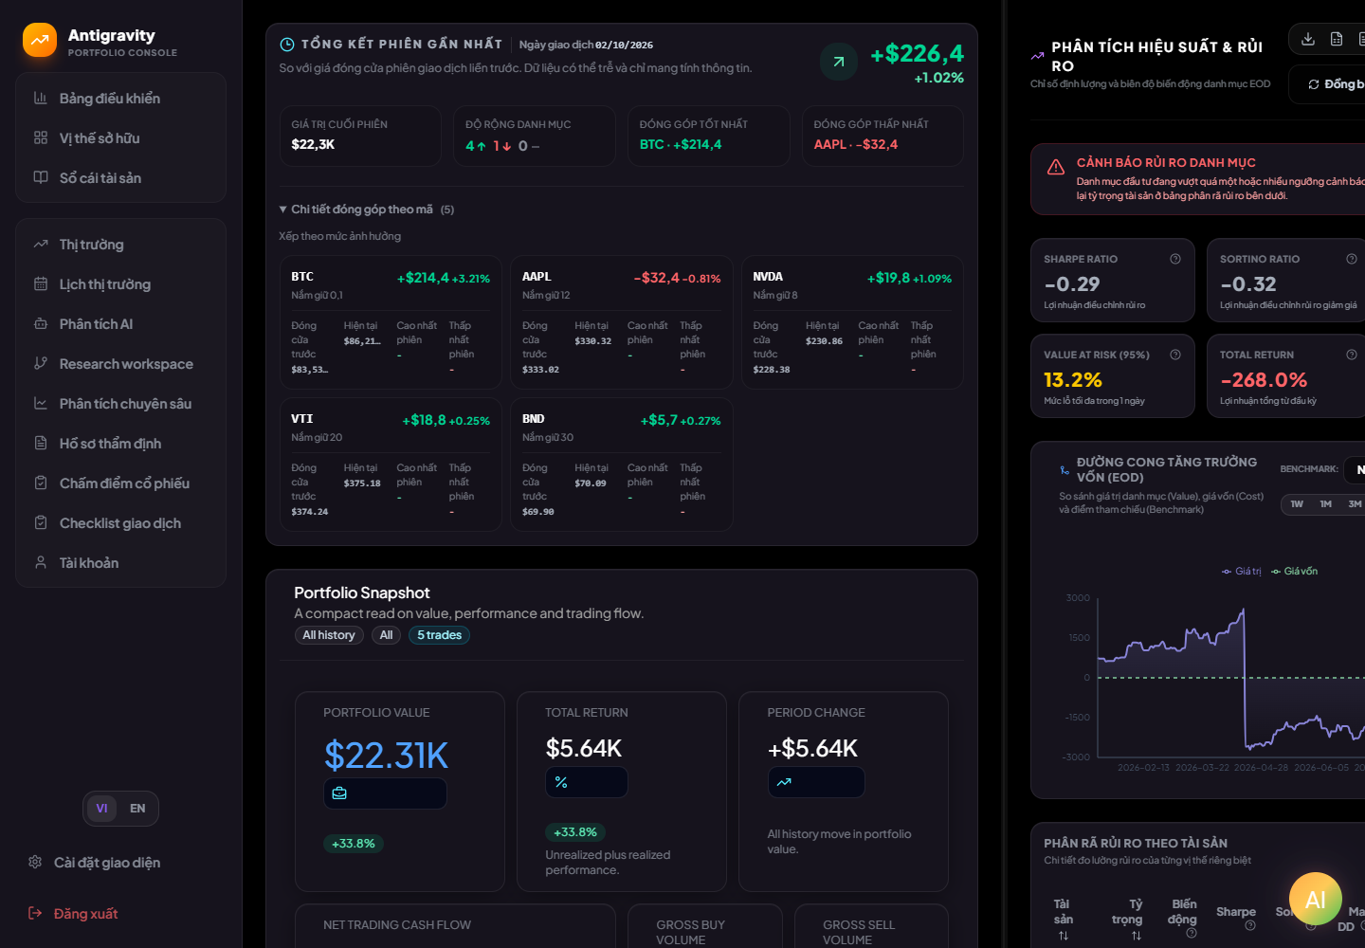
Hình 3.4. Chi tiết danh mục và biểu đồ
Danh sách theo dõi được tách khỏi phần tài sản sở hữu. Giá hiển thị phụ thuộc nhà cung cấp và thời điểm truy xuất; thêm mã quan tâm không phải là ghi nhận một giao dịch mua.
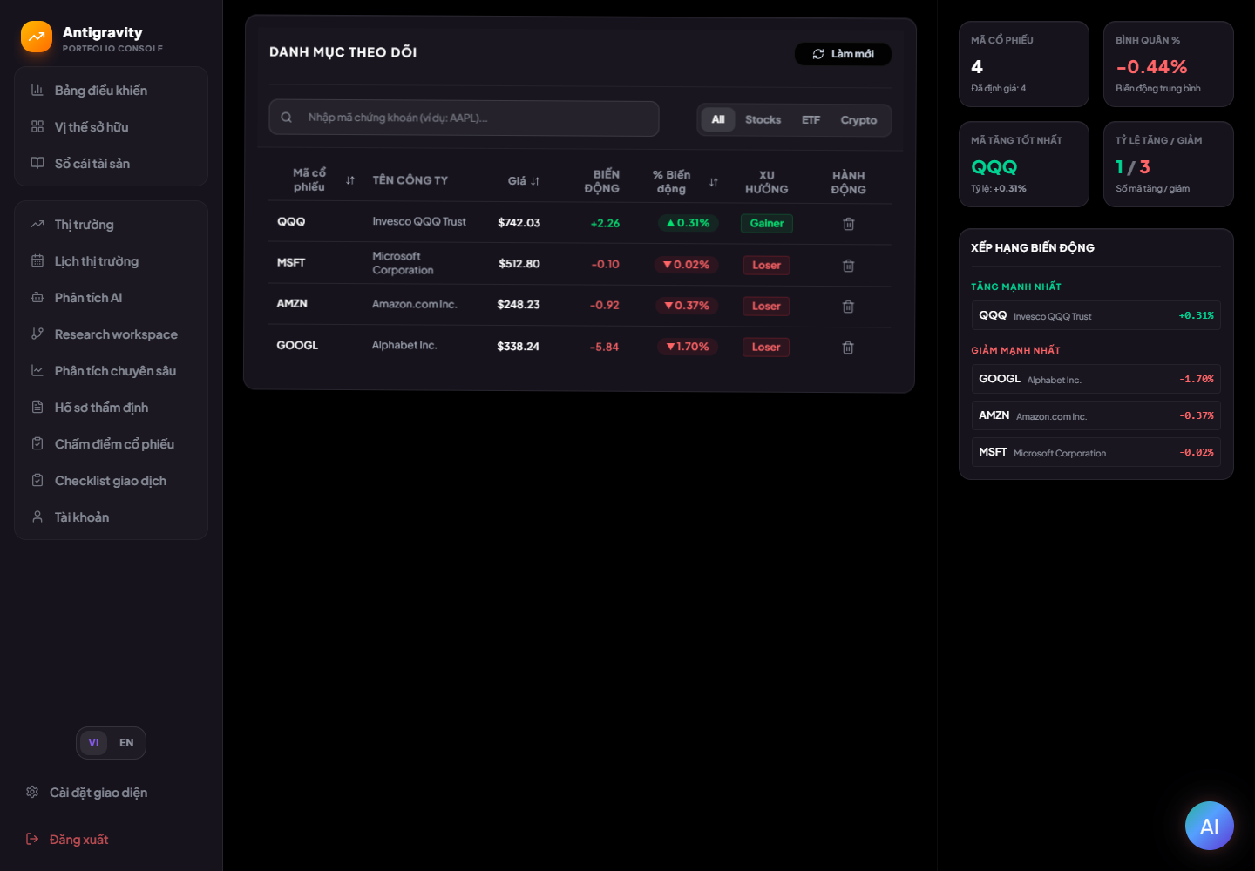
Hình 3.5. Danh sách mã đang theo dõi
Màn hình phân tích sử dụng dữ liệu đầu vào của danh mục. Những khu vực không đủ dữ liệu không được diễn giải thành dự báo. Phạm vi kiểm chứng của báo cáo tập trung vào khả năng hiển thị và các kiểm thử đã ghi nhận.
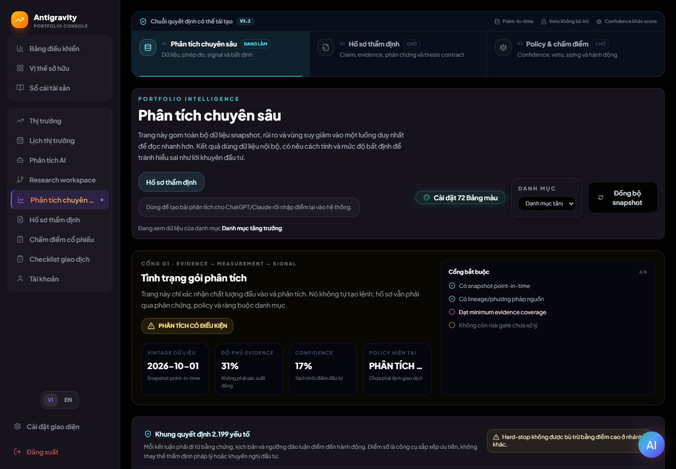
Hình 3.6. Màn hình phân tích danh mục
Màn hình thị trường cho phép tiếp cận các nhóm mã và thông tin tra cứu. Dữ liệu có thể biến đổi theo phiên. Báo cáo không lấy ảnh này làm bằng chứng về độ trễ thời gian thực hoặc độ bao phủ tất cả thị trường.
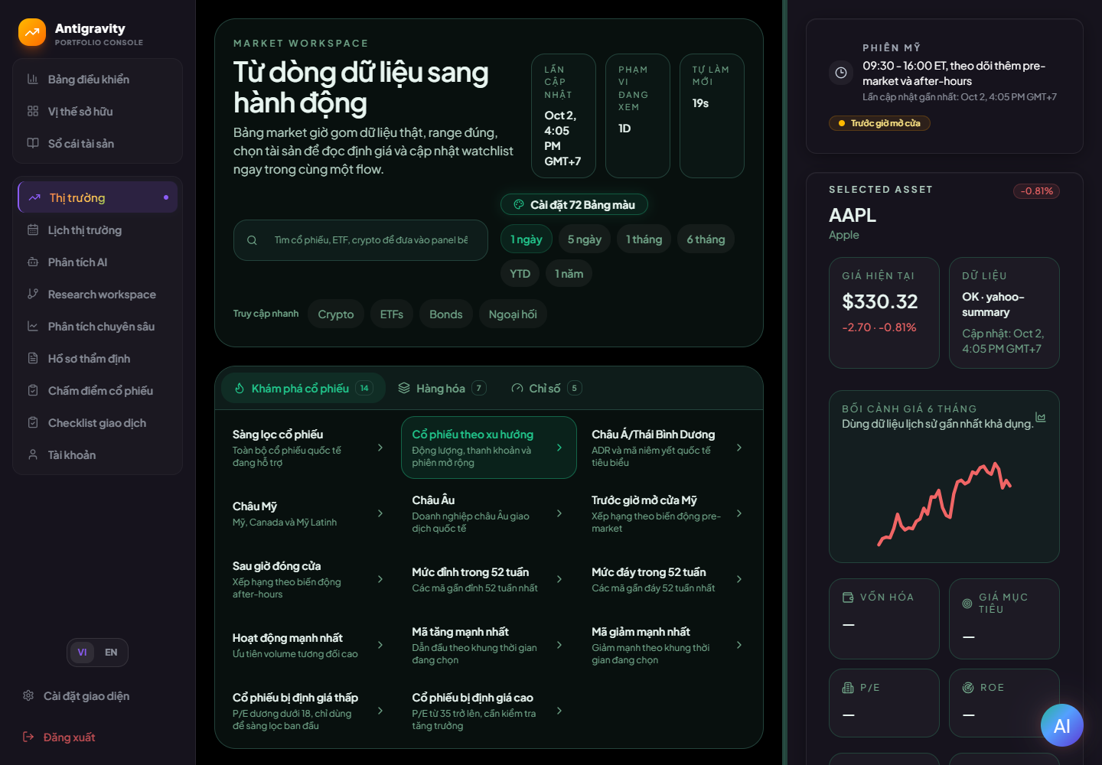
Hình 3.7. Màn hình thông tin thị trường

3.2 Kiểm thử và đánh giá sản phẩm

3.2.1 Phương pháp kiểm thử và mức độ bằng chứng
Bộ kiểm thử tự động được chạy lại sau khi sửa lỗi phân loại tài sản. Frontend có 20 tệp kiểm thử với 100 ca đạt. Backend có 17 lớp với 37 ca đạt, không có ca thất bại, lỗi hoặc bỏ qua theo kết quả Surefire. Đây là số ca được test runner báo cáo, không phải tỷ lệ bao phủ mã nguồn. [7]
Ở bước kiểm tra trực tiếp, đăng nhập qua proxy của bản production thành công. Các API đọc danh mục, holdings, giao dịch, watchlist và mục tiêu trả mã 200. Yêu cầu đọc danh mục khi không có xác thực trả 401. Kiểm tra trực tiếp này bổ sung cho unit test bằng cách đi qua cấu hình proxy và backend đang chạy.
Các test backend sử dụng mock ở nhiều dịch vụ. Vì vậy, một kết quả đạt có thể xác nhận đúng lời gọi phụ thuộc mà chưa xác nhận tính nguyên tử trên cơ sở dữ liệu. Tương tự, các test component frontend không thay thế cho kiểm thử đầy đủ trên trình duyệt. Báo cáo giữ riêng phạm vi này để người nghiệm thu chọn bước kiểm tra tiếp theo phù hợp.
Bảng 3.3. Tổng hợp kết quả kiểm chứng
Nhóm | Kết quả | Diễn giải
Frontend tự động | 100 đạt / 100 | 20 tệp; sau sửa lỗi phân loại tài sản.
Backend tự động | 37 đạt / 37 | 17 lớp; 0 failure, 0 error, 0 skipped.
Khởi động production | Đạt tại local | Next.js start chạy trên cổng 3010.
API có xác thực | 5 nhóm đọc trả 200 | Danh mục, holdings, giao dịch, watchlist, mục tiêu.
API chưa xác thực | 401 | Endpoint danh mục từ chối truy cập.
Hiệu năng tải | Chưa đo | Không có số p95 hoặc số người dùng đồng thời.
Bảo mật toàn diện | Chưa nghiệm thu | 401 đơn lẻ không chứng minh đầy đủ phân quyền và chống tấn công.
Triển khai khách hàng | Chưa thực hiện | Cần cấu hình và kiểm tra trên hạ tầng đích.

3.2.2 Thiết kế các ca kiểm thử nghiệp vụ
Các ca dưới đây được viết để người kiểm thử có thể tái lập với một danh mục dành riêng cho thử nghiệm. Cột minh chứng phân biệt test tự động đã chạy với bước kiểm tra bổ sung. Không điền “đạt” cho thao tác chỉ mới được mô tả trong kế hoạch. Các phép tính minh họa sử dụng giá giả định cố định, không yêu cầu giá thị trường hiện tại trùng với dữ liệu này.
Bảng 3.4. TC01 Đọc danh mục khi chưa đăng nhập
Mục | Nội dung
Điều kiện | Không có header Authorization và không dựa vào phiên đã lưu.
Thao tác | Gửi GET qua /api/backend/api/v1/portfolios trên cổng 3010.
Dữ liệu | Không gửi dữ liệu cá nhân trong yêu cầu.
Kết quả mong đợi | HTTP 401; không trả danh sách danh mục.
Kết quả và bằng chứng | Đạt trong kiểm tra HTTP trực tiếp ngày 02/10/2026.
Giới hạn diễn giải | Không suy rộng sang mọi endpoint hoặc mọi cách giả mạo token.

Bảng 3.5. TC02 Đọc dữ liệu của tài khoản demo
Mục | Nội dung
Điều kiện | Đăng nhập tài khoản demo qua endpoint login của bản production.
Thao tác | Dùng token nhận được để đọc portfolios, holdings, transactions, watchlists và goals.
Dữ liệu | Danh mục demo, 5 mã tài sản và watchlist đã tạo.
Kết quả mong đợi | Mỗi nhóm API trả 200 và JSON phù hợp loại dữ liệu.
Kết quả và bằng chứng | Đạt kiểm tra đọc trực tiếp; token không được lưu trong minh chứng công khai.
Giới hạn diễn giải | Đây là test đọc; chưa chứng minh tất cả thao tác tạo sửa xóa qua UI.

Bảng 3.6. TC03 Giá trị vị thế với giá cố định
Mục | Nội dung
Điều kiện | Dùng dữ liệu đơn vị cô lập, không gọi nguồn giá live.
Thao tác | Tạo vị thế 12 đơn vị, giá vốn 195,25 USD; cấp giá kiểm thử 200 USD; tính giá trị và chênh lệch.
Dữ liệu | Số lượng 12; giá vốn chưa phí 2.343; giá thị trường 200.
Kết quả mong đợi | Giá trị 2.400 USD; chênh lệch 57 USD trước phí.
Kết quả và bằng chứng | Có bộ kiểm thử valuation và calculations; phép tính trong bảng là oracle thiết kế, không phải log một ca cùng đầu vào.
Giới hạn diễn giải | Cần thống nhất quy ước phí trước đối chiếu với kết quả UI.

Bảng 3.7. TC04 Quy đổi từ USD sang VND
Mục | Nội dung
Điều kiện | Tỷ giá được cố định để tái lập.
Thao tác | Gọi hàm chuyển đổi cho 10 USD, tỷ giá 25.400 VND trên 1 USD.
Dữ liệu | 10 USD; USD/VND = 25.400.
Kết quả mong đợi | 254.000 VND.
Kết quả và bằng chứng | Được bao phủ bởi kiểm thử currency đã chạy đạt.
Giới hạn diễn giải | Không diễn giải tỷ giá kiểm thử là tỷ giá thực tế ngày chạy.

Bảng 3.8. TC05 Tỷ giá thiếu
Mục | Nội dung
Điều kiện | Không cung cấp tỷ giá cần thiết cho cặp tiền tệ.
Thao tác | Yêu cầu chuyển đổi sang một đơn vị không có tỷ giá hợp lệ.
Dữ liệu | Trường hợp EUR thiếu dữ liệu theo test currency.
Kết quả mong đợi | Lỗi có kiểm soát; không dùng hệ số 1 hoặc giá trị ngẫu nhiên.
Kết quả và bằng chứng | Được bao phủ bởi kiểm thử currency đã chạy đạt.
Giới hạn diễn giải | Giao diện cần chuyển lỗi thành thông báo rõ ràng; test hàm không chứng minh mọi màn hình đã làm đúng.

Bảng 3.9. TC06 Định dạng số tiền âm và số rỗng
Mục | Nội dung
Điều kiện | Đầu vào là các giá trị biên cho hàm định dạng.
Thao tác | Định dạng số âm, null và số lớn qua bộ định dạng dùng chung.
Dữ liệu | Số âm; null; số lớn tại ngưỡng chuyển đơn vị compact.
Kết quả mong đợi | Không có hai dấu trừ; null hiển thị N/A; đơn vị compact không sai bậc sau làm tròn.
Kết quả và bằng chứng | Các trường hợp này nằm trong currency.test.ts đã đạt.
Giới hạn diễn giải | Định dạng đúng không tự xác nhận nguồn số liệu là đúng.

Bảng 3.10. TC07 Giữ phân loại cổ phiếu
Mục | Nội dung
Điều kiện | Metadata có dạng số ít từ backend.
Thao tác | Gọi assetType với AAPL và assetType STOCK.
Dữ liệu | Mã AAPL; loại STOCK.
Kết quả mong đợi | Nhóm chuẩn STOCKS.
Kết quả và bằng chứng | Kiểm thử chart.test.ts đạt sau sửa.
Giới hạn diễn giải | Không chứng minh mọi mã toàn cầu được nhận diện đúng khi thiếu metadata.

Bảng 3.11. TC08 Ưu tiên ánh xạ BOND đã hỗ trợ
Mục | Nội dung
Điều kiện | Tên tài sản có chữ ETF, metadata là BOND.
Thao tác | Gọi assetType với BND và tên Vanguard Total Bond Market ETF.
Dữ liệu | Mã BND; loại BOND.
Kết quả mong đợi | Nhóm BONDS theo hợp đồng bộ lọc hiện tại.
Kết quả và bằng chứng | Ca hồi quy từng thất bại trước sửa và đạt sau sửa.
Giới hạn diễn giải | Đây là nhóm hiển thị theo metadata; không phải phân loại pháp lý của sản phẩm quỹ.

Bảng 3.12. TC09 Giữ hành vi nhận diện crypto
Mục | Nội dung
Điều kiện | Dữ liệu lịch sử có thể gán STOCK cho mã crypto.
Thao tác | Gọi hàm với PEPE hoặc ETH có loại STOCK theo trường hợp hồi quy sẵn có.
Dữ liệu | Mã crypto nằm trong quy tắc nhận diện hiện tại.
Kết quả mong đợi | Nhóm CRYPTO như hành vi đã được test yêu cầu.
Kết quả và bằng chứng | Kiểm thử chart.test.ts đạt.
Giới hạn diễn giải | Heuristic theo mã có rủi ro đụng tên; cần định danh thị trường trong hướng phát triển.

Bảng 3.13. TC10 Điều phối sau tạo giao dịch
Mục | Nội dung
Điều kiện | Các dependency của TransactionService được mock.
Thao tác | Tạo giao dịch theo fixture test; kiểm tra lưu, tính tax lot, holdings, snapshot và audit.
Dữ liệu | Fixture gồm giao dịch AAPL và phí theo mã kiểm thử.
Kết quả mong đợi | Các dependency được gọi đúng theo hợp đồng test.
Kết quả và bằng chứng | TransactionServiceTest đạt trong bộ 37 test backend.
Giới hạn diễn giải | Không chứng minh rollback PostgreSQL; cần test tích hợp riêng.

Bảng 3.14. TC11 Điều phối sau sửa hoặc xóa
Mục | Nội dung
Điều kiện | Bản ghi thuộc danh mục và người dùng đúng trong fixture.
Thao tác | Gọi update hoặc delete; quan sát các dependency và loại hành động audit.
Dữ liệu | Bản ghi giả lập có định danh và quyền sở hữu.
Kết quả mong đợi | Dữ liệu dẫn xuất được yêu cầu tính lại; audit phù hợp hành động.
Kết quả và bằng chứng | Các test update/delete backend đạt.
Giới hạn diễn giải | Trước demo UI cần dùng dữ liệu thử riêng và đọc lại sau thao tác.

Bảng 3.15. TC12 Xem trước dữ liệu nhập
Mục | Nội dung
Điều kiện | Tài khoản phải có vai trò được cho phép ở endpoint thực.
Thao tác | Gửi các dòng nhập hợp lệ và không hợp lệ vào bước preview.
Dữ liệu | Dòng CSV có mã, ngày, số lượng, giá, tiền tệ; thêm lỗi để kiểm tra.
Kết quả mong đợi | Preview trả kết quả kiểm tra; không ghi giao dịch ở bước này.
Kết quả và bằng chứng | Bộ frontend transaction-import và backend TransactionImportServiceTest đạt.
Giới hạn diễn giải | Toàn bộ luồng UI với tài khoản PREMIUM chưa được chứng minh bởi unit test.

Bảng 3.16. TC13 Gộp yêu cầu cache đang chạy
Mục | Nội dung
Điều kiện | Hai lời gọi đồng thời có cùng khóa cache.
Thao tác | Gọi loader hai lần trước khi lần đầu kết thúc; sau đó kiểm tra TTL và trạng thái lỗi.
Dữ liệu | Loader kiểm soát được kết quả và thời gian trong test.
Kết quả mong đợi | Không tạo công việc trùng khi đang chạy; lỗi không giữ trạng thái treo vô hạn.
Kết quả và bằng chứng | Bộ async-ttl-cache được chạy trong 100 test frontend.
Giới hạn diễn giải | Chưa đo mức tăng tốc hoặc chi phí API thực tế.

Bảng 3.17. TC14 Kiểm tra giá đóng cửa trước bị thiếu
Mục | Nội dung
Điều kiện | Vị thế có số lượng nhưng không có previousClose hợp lệ.
Thao tác | Tính tổng thay đổi trong phiên với tập dữ liệu có vị thế thiếu.
Dữ liệu | Báo giá hiện tại và một giá đóng cửa bị thiếu.
Kết quả mong đợi | Không đưa vị thế thiếu vào tổng phiên như thể biến động bằng 0; có thông tin không sẵn có.
Kết quả và bằng chứng | Các test daily-session và DailySessionSummary được chạy đạt.
Giới hạn diễn giải | Cần kiểm tra độ bao phủ trên UI khi nhiều mã đồng thời lỗi.

Bảng 3.18. TC15 Khởi động bản production
Mục | Nội dung
Điều kiện | Đã có thư mục .next-build và cấu hình backend local đúng.
Thao tác | Chạy npm run start trên cổng 3010; đọc các trang chính rồi đọc API có xác thực.
Dữ liệu | Frontend production; backend local cổng 8080.
Kết quả mong đợi | Trang và API được phục vụ; không nhầm chỉ có HTML với dữ liệu đã hoạt động.
Kết quả và bằng chứng | Khởi động thành công; trang và các API đọc đã được kiểm tra.
Giới hạn diễn giải | Không chứng minh container hoặc máy khách có cùng cấu hình.

Bảng 3.19. TC16 Truy cập chéo danh mục
Mục | Nội dung
Điều kiện | Cần hai tài khoản thử nghiệm độc lập.
Thao tác | Dùng token tài khoản B đọc và thay đổi ID danh mục của tài khoản A.
Dữ liệu | Hai danh mục có dữ liệu phân biệt rõ.
Kết quả mong đợi | Bị từ chối; dữ liệu A không đổi; không lộ nội dung qua lỗi.
Kết quả và bằng chứng | Ca nghiệm thu bổ sung, chưa ghi nhận kết quả trực tiếp trong đợt này.
Giới hạn diễn giải | Phải chạy trước mở ứng dụng ra mạng bên ngoài.

Bảng 3.20. TC17 Phục hồi sau lỗi nguồn giá
Mục | Nội dung
Điều kiện | Cần kiểm soát được nguồn hoặc mô phỏng timeout trong môi trường thử.
Thao tác | Làm nguồn giá không phản hồi; đọc ledger và holdings; khôi phục nguồn rồi tải lại.
Dữ liệu | Danh mục có giao dịch hợp lệ, nguồn giá tạm không sẵn sàng.
Kết quả mong đợi | Sổ giao dịch vẫn đọc được; giá thiếu được đánh dấu; không sinh khoản lỗ giả do giá 0.
Kết quả và bằng chứng | Kịch bản tích hợp bổ sung; không gắn nhãn đã đạt toàn bộ.
Giới hạn diễn giải | Không can thiệp dịch vụ nhà cung cấp thật để tạo lỗi.

Bảng 3.21. TC18 Cài đặt trên môi trường sạch
Mục | Nội dung
Điều kiện | Máy hoặc môi trường thử không có cơ sở dữ liệu cũ.
Thao tác | Cấu hình biến môi trường; chạy migration; khởi động; đăng ký; tạo bộ demo; chạy kiểm tra.
Dữ liệu | Mã nguồn bàn giao và cơ sở dữ liệu thử riêng.
Kết quả mong đợi | Không phụ thuộc đường dẫn máy phát triển hoặc dữ liệu được tạo thủ công từ trước.
Kết quả và bằng chứng | Chưa hoàn thành phép thử cài sạch trong phạm vi minh chứng hiện có.
Giới hạn diễn giải | Cần hoàn tất trước gọi sản phẩm là gói production cài đặt hoàn chỉnh.

3.2.3 Kết quả backend theo báo cáo Surefire
Các tên phương thức dưới đây được lấy từ kết quả XML của Maven Surefire để giữ khả năng truy vết tới mã kiểm thử. Tên tiếng Anh là định danh kỹ thuật, không phải mô tả bổ sung về các hành vi chưa được test. Mỗi nhóm được gắn với phạm vi sử dụng kết quả. Không coi số ca bằng nhau giữa hai nhóm là mức rủi ro bằng nhau.
Bảng 3.22. Kết quả ResearchCatalogImportServiceTest
Ca kiểm thử trong mã nguồn | Trạng thái | Giây
rejects An Unexpected Lens Instead Of Silently Misclassifying It | Đạt | 0.469
refuses APartial Catalog Before Writing Definitions Or Audit Records | Đạt | 0.094
parses Wordprocessing Table Into AParameter Definition | Đạt | 0.02
accepts The Exact Complete Catalog Before Performing The Atomic Upsert | Đạt | 2.066

Nhóm kiểm thử thuộc mô-đun nghiên cứu và quản trị dữ liệu phân tích. Kết quả chỉ áp dụng cho những tình huống và fixture được mã kiểm thử mô tả; không dùng để khẳng định toàn bộ dữ liệu nghiên cứu đã được nguồn thực tế xác nhận.
Bảng 3.23. Kết quả ResearchGovernanceEngineTest
Ca kiểm thử trong mã nguồn | Trạng thái | Giây
activation Uses All Evidence Dimensions | Đạt | 0.016
confidence Cannot Exceed Coverage | Đạt | 0.001
blocking Veto Cannot Be Offset By Score | Đạt | 0.003
weights Normalize Within Module | Đạt | 0.052

Nhóm kiểm thử thuộc mô-đun nghiên cứu và quản trị dữ liệu phân tích. Kết quả chỉ áp dụng cho những tình huống và fixture được mã kiểm thử mô tả; không dùng để khẳng định toàn bộ dữ liệu nghiên cứu đã được nguồn thực tế xác nhận.
Bảng 3.24. Kết quả ResearchIntelligenceServiceTest
Ca kiểm thử trong mã nguồn | Trạng thái | Giây
attaches Source Citation And Uncertainty To Provider Derived Observations | Đạt | 1.141

Nhóm kiểm thử thuộc mô-đun nghiên cứu và quản trị dữ liệu phân tích. Kết quả chỉ áp dụng cho những tình huống và fixture được mã kiểm thử mô tả; không dùng để khẳng định toàn bộ dữ liệu nghiên cứu đã được nguồn thực tế xác nhận.
Bảng 3.25. Kết quả ResearchRunPersistenceServiceTest
Ca kiểm thử trong mã nguồn | Trạng thái | Giây
records Owner Run And Observation Provenance Together | Đạt | 1.602

Nhóm kiểm thử thuộc mô-đun nghiên cứu và quản trị dữ liệu phân tích. Kết quả chỉ áp dụng cho những tình huống và fixture được mã kiểm thử mô tả; không dùng để khẳng định toàn bộ dữ liệu nghiên cứu đã được nguồn thực tế xác nhận.
Bảng 3.26. Kết quả ScenarioAnalysisServiceTest
Ca kiểm thử trong mã nguồn | Trạng thái | Giây
calculates Probability Weighted Outcome | Đạt | 0.039
rejects Invalid Probability Total | Đạt | 0.003

Nhóm kiểm thử thuộc mô-đun nghiên cứu và quản trị dữ liệu phân tích. Kết quả chỉ áp dụng cho những tình huống và fixture được mã kiểm thử mô tả; không dùng để khẳng định toàn bộ dữ liệu nghiên cứu đã được nguồn thực tế xác nhận.
Bảng 3.27. Kết quả ValuationEngineTest
Ca kiểm thử trong mã nguồn | Trạng thái | Giây
calculates Eligible Dcf | Đạt | 0.009
blocks Invalid Terminal Growth | Đạt | 0.002
blocks Inconsistent Currency | Đạt | 0.002

Nhóm kiểm thử thuộc mô-đun nghiên cứu và quản trị dữ liệu phân tích. Kết quả chỉ áp dụng cho những tình huống và fixture được mã kiểm thử mô tả; không dùng để khẳng định toàn bộ dữ liệu nghiên cứu đã được nguồn thực tế xác nhận.
Bảng 3.28. Kết quả MarketDataServiceTest
Ca kiểm thử trong mã nguồn | Trạng thái | Giây
falls Back To Yahoo Fundamentals With Field Level Provenance | Đạt | 0.167

Nhóm dịch vụ dữ liệu thị trường. Thời gian đáp ứng và hạn mức nhà cung cấp cần đo riêng khi vận hành.
Bảng 3.29. Kết quả PortfolioDeepAnalysisServiceTest
Ca kiểm thử trong mã nguồn | Trạng thái | Giây
builds Overview And Rolling Metrics From Snapshots | Đạt | 0.364

Nhóm tổng hợp phân tích. Không suy ra hiệu quả đầu tư hoặc độ chính xác mọi kết luận từ kết quả unit test.
Bảng 3.30. Kết quả AdminBootstrapServiceTest
Ca kiểm thử trong mã nguồn | Trạng thái | Giây
promotes Existing Account Without Changing Its Password | Đạt | 0.104
creates Admin When Configured Email Does Not Exist | Đạt | 0.007
rejects Bootstrap Without An Email | Đạt | 0.006

Nhóm khởi tạo quản trị viên. Không bật bootstrap mặc định khi bàn giao; thông tin quản trị cần được quản lý riêng.
Bảng 3.31. Kết quả PortfolioSnapshotBackfillServiceTest
Ca kiểm thử trong mã nguồn | Trạng thái | Giây
rebuilds Snapshots From Transactions Instead Of Keeping Stale Rows | Đạt | 0.963
clears Snapshots When Portfolio Has No Transactions | Đạt | 0.007

Nhóm tái dựng điểm lịch sử. Độ đúng trên fixture không bảo đảm nguồn giá lịch sử bên ngoài luôn đầy đủ trong mọi lần chạy.
Bảng 3.32. Kết quả TaxLotServiceTest
Ca kiểm thử trong mã nguồn | Trạng thái | Giây
test Fifo Realized Pnl Calculation | Đạt | 0.044

Nhóm giá vốn theo lô. Cần mở rộng dữ liệu nhiều lần mua, bán qua lô, phí và thứ tự cùng ngày trước khi sử dụng cho tình huống nghiệp vụ phức tạp.
Bảng 3.33. Kết quả TransactionImportServiceTest
Ca kiểm thử trong mã nguồn | Trạng thái | Giây
preview Rejects More Than Five Hundred Rows | Đạt | 0.007
preview Reports Invalid Rows And Never Marks Them Ready | Đạt | 0.006
preview Normalizes Vietnamese Buy And Defaults Fee | Đạt | 0.018

Nhóm chuẩn hóa và kiểm tra dữ liệu nhập. Việc đạt test không thay thế kiểm tra quyền PREMIUM/ADMIN và màn hình preview trong toàn bộ luồng trình duyệt.
Bảng 3.34. Kết quả TransactionServiceTest
Ca kiểm thử trong mã nguồn | Trạng thái | Giây
update Triggers Holding Audit And Snapshot Rebuild | Đạt | 0.27
transfer Symbol Moves History And Rebuilds Both Portfolios | Đạt | 0.018
create Does Not Trigger Snapshot When Portfolio Does Not Belong To User | Đạt | 0.041
create Triggers Holding Audit And Snapshot Rebuild | Đạt | 0.024
delete Triggers Holding Audit And Snapshot Rebuild | Đạt | 0.009

Nhóm điều phối thay đổi giao dịch. Kết quả có giá trị đối với các lời gọi và điều kiện trong fixture; kiểm tra cơ sở dữ liệu thật và rollback vẫn là lớp minh chứng bổ sung.
Bảng 3.35. Kết quả NewsSummaryTest
Ca kiểm thử trong mã nguồn | Trạng thái | Giây
requires Source Publication Date Summary And Link | Đạt | 0.005

Nhóm ràng buộc đối tượng tóm tắt. Hợp lệ về cấu trúc không tự xác nhận nội dung tóm tắt trung thực với nguồn.
Bảng 3.36. Kết quả PortfolioAnalysisTest
Ca kiểm thử trong mã nguồn | Trạng thái | Giây
rejects Risk Score Outside Bounds | Đạt | 0.031
rejects Analysis Without Citations | Đạt | 0.009

Nhóm ràng buộc phân tích danh mục. Cần giữ giới hạn và trích dẫn khi đưa kết quả tới người dùng.
Bảng 3.37. Kết quả YahooMarketDataProviderTest
Ca kiểm thử trong mã nguồn | Trạng thái | Giây
maps Quote Summary Fundamentals For Korean Ticker | Đạt | 1.55

Nhóm xử lý dữ liệu từ provider. Kết quả test không có nghĩa nhà cung cấp luôn sẵn sàng hoặc có quyền sử dụng dữ liệu trong mọi mục đích thương mại.
Bảng 3.38. Kết quả RateLimitFilterTest
Ca kiểm thử trong mã nguồn | Trạng thái | Giây
keeps Auth And Api Quotas Separate | Đạt | 0.163
rejects Auth Request After Configured Quota | Đạt | 0.01

Nhóm giới hạn tần suất. Cần đối chiếu thêm cách nhận diện client khi có reverse proxy và tải đồng thời.

3.2.4 Phạm vi frontend và các nguy cơ còn lại
Bảng 3.39. Nhóm kiểm thử frontend
Nhóm | Tệp hoặc module | Ý nghĩa và giới hạn
Tính toán vị thế | calculations.test.ts; valuation.test.ts | Kiểm tra phép tính vị thế và giá trị; cần giữ cùng quy ước phí và đơn vị khi đối chiếu UI.
Tiền tệ | currency.test.ts | Chuyển đổi, thiếu tỷ giá, định dạng số âm, N/A và số lớn.
Hiệu suất | performance.test.ts; daily-session.test.ts | Phân biệt kết quả danh mục với biến động phiên; xử lý giá đóng cửa thiếu.
Phân loại | portfolio/[id]/chart.test.ts | Kiểm tra nhóm crypto, STOCK và BOND; đây là vị trí cải tiến của đợt này.
Bộ nhớ đệm | async-ttl-cache.test.ts | TTL, tái sử dụng yêu cầu và trạng thái loader.
Nhập giao dịch | transaction-import.test.ts | Phân tích và kiểm tra dữ liệu đầu vào trước gửi backend.
Nghiên cứu | research-case.test.ts; decision-packet.test.ts | Các cấu trúc dữ liệu nghiên cứu; không thay thế nghiệm thu nguồn thực tế.
Thị trường | marketThemes; marketPanelSizing; marketExplorer | Cấu hình giao diện, kích thước panel và tra cứu.
Lịch | calendarTabs.test.ts | Logic tab; không chứng minh iframe từ website ngoài tải được.
Component | AuthForm; DashboardLayout; DailySessionSummary; DividendsModule; page | Kiểm tra hành vi component được khai báo trong fixture.

Một lỗi xuất hiện ở lần chạy đầu là BND được trả về nhóm ETF thay vì BONDS. Sau thay đổi ánh xạ, toàn bộ 100 ca đạt. Kết quả này cho thấy sửa lỗi không làm hỏng các hành vi đang được bộ kiểm thử bao phủ. Nó không chứng minh không còn lỗi ngoài phạm vi các test hiện có.
Các màn hình phụ thuộc iframe hoặc nguồn giá bên ngoài có thể gặp giới hạn CSP, kết nối hoặc nguồn dữ liệu. Đặc biệt, logic tab lịch đạt unit test không có nghĩa nội dung nhúng đã tải thành công. Các trường hợp N/A phải được ghi nhận như thiếu dữ liệu, không được thay ảnh hoặc điền số giả để làm minh chứng.
Để nâng mức tin cậy, cần bổ sung test đầu cuối dùng trình duyệt cho đăng ký, tạo danh mục, thêm giao dịch, sửa, xóa và xác nhận lại holdings. Sau đó bổ sung kiểm tra hai tài khoản để phát hiện truy cập chéo. Bộ kiểm thử tải và thử phục hồi cơ sở dữ liệu là các hoạt động riêng, cần dữ liệu và tiêu chí nghiệm thu trước khi chạy.

3.3 Cải tiến kỹ thuật

3.3.1 Vấn đề trước cải tiến
Hàm assetType trong thành phần biểu đồ dùng thông tin loại tài sản từ backend và các suy đoán theo mã hoặc tên. Trước sửa, hàm chỉ nhận diện một số nhãn ở dạng số nhiều. Khi backend trả BOND, điều kiện dành cho BONDS không khớp, hàm tiếp tục xuống nhánh suy đoán theo tên. Tên “Vanguard Total Bond Market ETF” chứa ETF nên kết quả trở thành ETF.
Ảnh hưởng của lỗi không nằm ở giá trị số lượng giao dịch mà ở phân nhóm và bộ lọc. Người dùng chọn nhóm trái phiếu có thể không thấy tài sản được metadata đánh dấu BOND. Biểu đồ phân bổ theo loại vì vậy khó đối chiếu với dữ liệu nguồn. Đây là lỗi hợp đồng dữ liệu giữa các lớp, có thể tái hiện bằng một đầu vào ngắn mà không cần gọi mạng.

3.3.2 Phương án và cách thực hiện
Thay đổi tập trung vào chuẩn hóa alias sang các giá trị của AssetFilter. STOCK, STOCKS, EQUITY và EQUITIES cùng về STOCKS; BOND, BONDS và FIXED_INCOME cùng về BONDS. Nhãn ETF/ETFS và CRYPTO/CRYPTOCURRENCY cũng được đưa về một giá trị chuẩn. Sau khi không tìm được ánh xạ hỗ trợ, hàm mới tiếp tục dùng cơ chế dự phòng hiện có.
Phạm vi sửa được giữ nhỏ để không thay đổi mô hình dữ liệu hoặc API. Quy tắc nhận diện các mã crypto đã có được giữ do bộ kiểm thử yêu cầu trường hợp metadata STOCK vẫn nhận diện đúng PEPE hoặc ETH. Vì vậy, không mô tả giải pháp như một hệ thống phân loại hoàn chỉnh theo chuẩn thị trường. Một cải tiến sâu hơn cần hợp đồng định danh tài sản gồm mã và thị trường cùng nguồn metadata đáng tin cậy.
Không tạo migration mới vì lỗi thuộc lớp hiển thị. Không thay dữ liệu của tài khoản người dùng để làm test đạt. Các ca kiểm thử hiện có được chạy lại và xác nhận toàn bộ bộ frontend thành công sau sửa. Vị trí thay đổi là frontend/app/portfolio/[id]/chart.tsx. [8]
Bảng 3.40. So sánh hành vi trước và sau sửa
Tình huống | Trước | Sau
BND có metadata BOND, tên chứa ETF | Không nhận BOND, rơi xuống heuristic ETF | Ánh xạ thành BONDS trước heuristic tên.
AAPL có metadata STOCK | Phụ thuộc các nhánh dự phòng | Nhận alias STOCK thành STOCKS.
PEPE hoặc ETH bị gán STOCK trong fixture | Nhận diện CRYPTO theo quy tắc sẵn có | Giữ CRYPTO, bảo toàn test hồi quy.
Toàn bộ frontend test | 95 đạt, 1 thất bại ở lần phát hiện lỗi | 100 đạt sau thay đổi.

3.3.3 Đánh giá lợi ích và giới hạn
Lợi ích quan sát được là đầu vào BOND nay đi vào đúng nhóm BONDS theo hợp đồng giao diện và các test còn lại vẫn đạt. Giải pháp làm rõ tập giá trị được hỗ trợ bằng một bảng ánh xạ thay vì nhiều điều kiện không đồng nhất. Khi có một bí danh mới, có thể bổ sung ánh xạ cùng test cụ thể.
Không có phép đo hiệu năng trước sau và không cần tuyên bố tăng tốc cho thay đổi nhỏ này. Cũng không có đánh giá người dùng để khẳng định mức độ hài lòng tăng. Kết quả được giới hạn ở tính đúng của phân loại và khả năng hồi quy qua bộ test.
Rủi ro còn lại là heuristic theo ký hiệu có thể nhầm khi hai thị trường dùng cùng mã, hoặc khi metadata từ nguồn khác không đồng nhất. Hướng hoàn thiện là chuẩn hóa hợp đồng tại biên nhận dữ liệu, ghi rõ nguồn loại tài sản và giảm phụ thuộc vào tên hiển thị. Nhãn BONDS trong app cũng cần được giải thích là nhóm sử dụng của ứng dụng, không phải tuyên bố pháp lý về mọi sản phẩm mang tên trái phiếu.

3.3.4 Thống nhất mô hình theo dõi tài sản
Trong bước kiểm tra giao diện sau đó, biểu đồ lịch sử xuất hiện giá trị âm dù danh mục demo chỉ có giao dịch mua. Nguyên nhân trong dịch vụ backfill là mỗi giao dịch mua bị trừ vào số dư tiền mặt bắt đầu từ 0, rồi số dư âm này được cộng vào giá trị tài sản. Đây không phải mô hình phù hợp với yêu cầu chỉ theo dõi tài sản đã mua.
Mô hình được chốt là holdings-only: mỗi lần mua được xem là tài sản nhập vào danh mục từ nguồn vốn bên ngoài; tiền bán ra không được giữ thành số dư tiền mặt trong phạm vi đang theo dõi. Snapshot vì vậy lưu tổng giá trị các vị thế còn lại và tổng giá vốn còn lại; cash_balance bằng 0. Giao dịch gốc vẫn được giữ, không sửa lịch sử mua bán để làm biểu đồ đẹp hơn.
Ca hồi quy mua 10 đơn vị giá 100 với phí 5 cho giá vốn 1.005 và giá trị 1.000 khi giá thị trường là 100. Sau bán 2 đơn vị, còn 8 đơn vị có giá vốn 804; khi giá thị trường là 120 thì giá trị là 960. Những giá trị này thay thế kỳ vọng cũ vốn cộng số dư tiền mặt âm. Dữ liệu snapshot đã lưu trước thay đổi cần được dựng lại trên danh mục được phép thao tác.
Một lỗi hiển thị khác là số lượng 0,08 bị định dạng compact thành 0,1. Bộ định dạng số lượng riêng giữ tối đa 8 chữ số thập phân, phù hợp độ chính xác số lượng trong cơ sở dữ liệu; không dùng bộ định dạng chỉ tiêu tổng quan cho trường số lượng. Trạng thái phiên Market cũng được đổi sang khởi tạo ổn định trước hydration, rồi cập nhật đồng hồ sau khi component được gắn vào trình duyệt.
Các chỉ tiêu rủi ro từ lịch sử cần được phân biệt với giá trị tài sản. Việc bổ sung hoặc rút tài sản làm thay đổi quy mô danh mục và không tự nó là lợi nhuận hay thua lỗ. Vì vậy, các chỉ tiêu dựa trực tiếp trên tỷ lệ hai snapshot chưa điều chỉnh dòng vào ra phải được tiếp tục kiểm tra; không dùng chúng làm tiêu chí nghiệm thu hiệu quả đầu tư.

3.4 Tự học và phát triển

3.4.1 Kiến thức và công nghệ cần làm chủ
Đề tài yêu cầu hiểu đồng thời luồng dữ liệu và công cụ kiểm thử. Kiến thức React và TypeScript được dùng để tổ chức component và mô tả dữ liệu, nhưng phần quan trọng là biết dữ liệu được tạo từ đâu và thay đổi ở bước nào. Với một chỉ tiêu tài chính, người triển khai cần lần từ giao diện về hàm tính, đầu vào API và giao dịch gốc.
Ở backend, cần hiểu dependency injection, ranh giới transaction, repository và kiểm tra sở hữu tài nguyên. Viết được một test Mockito chưa đủ; người học phải giải thích test đang thay thế dependency nào và vì sao kết quả không chứng minh hành vi của cơ sở dữ liệu thật. Đây là cơ sở để chọn đúng cấp độ kiểm thử tiếp theo.
Ở vận hành, cần phân biệt địa chỉ từ trình duyệt với địa chỉ từ container hoặc tiến trình máy chủ. Biến môi trường đúng tên nhưng đặt sai thời điểm build có thể không tác động đến rewrite. Bài học từ cấu hình bàn giao là phải kiểm tra sản phẩm ở chế độ chạy dự kiến, không chỉ dựa vào môi trường development đã có sẵn.

3.4.2 Áp dụng kiến thức và minh chứng
Bảng 3.41. Kiến thức áp dụng trong sản phẩm
Nội dung | Ứng dụng | Minh chứng
Hợp đồng dữ liệu | Chuẩn hóa tên loại tài sản tại component biểu đồ | Bảng alias; test BND từ thất bại sang đạt.
Kiểm thử hồi quy | Chạy toàn bộ frontend sau sửa cục bộ | 20 tệp, 100 ca đạt.
Kiểm thử dịch vụ | Đối chiếu điều phối giao dịch và dependency | Surefire 17 lớp, 37 ca đạt.
HTTP và proxy | Kiểm tra API qua chính bản production | Login thành công; các API đọc 200; thiếu xác thực 401.
Mô hình dữ liệu | Đối chiếu ERD với migration và entity | Nhận diện khác biệt cấu trúc transactions và snapshot.
Viết tài liệu kỹ thuật | Tách mục tiêu, kết quả và phần chưa kiểm chứng | Ca kiểm thử có giới hạn; không ghi p95 hoặc coverage giả.

Các minh chứng trên mô tả công việc có thể kiểm tra trong mã nguồn và kết quả chạy, không thay thế nhật ký cá nhân của sinh viên. Khi trình bày trước giảng viên, người thực hiện cần tự giải thích được đoạn ánh xạ, lý do giữ ca crypto và cách tạo lại một test thất bại. Nếu không giải thích được, việc có một file test đạt chưa phản ánh mức độ làm chủ kiến thức.
Với công cụ hỗ trợ viết mã hoặc tài liệu, sản phẩm cuối vẫn phải được người thực hiện kiểm tra và chịu trách nhiệm về nội dung. Không nên đưa vào báo cáo một thư viện hoặc kỹ thuật chỉ vì tên có trong dependency nếu không nêu được cách nó liên quan tới chức năng được trình bày. Phần tự học vì vậy gắn với các điểm áp dụng cụ thể thay vì danh sách công nghệ dài.

3.4.3 Kế hoạch học tập tiếp theo
Bảng 3.42. Kế hoạch nâng mức độ làm chủ sản phẩm
Ưu tiên | Chủ đề và việc thực hành | Sản phẩm minh chứng dự kiến
1 | Kiểm thử đầu cuối cho hai tài khoản độc lập | Kịch bản tạo sửa xóa, kiểm tra sở hữu và báo cáo chạy lại.
2 | Transaction và rollback trên PostgreSQL | Test tích hợp chủ động gây lỗi, xác nhận dữ liệu không dở dang.
3 | Migration và sao lưu phục hồi | Thử nâng cấp bản sao dữ liệu, phục hồi và đối chiếu checksum/số dòng.
4 | Triển khai production có HTTPS | Môi trường thử độc lập, cấu hình secrets và kiểm tra proxy/cookie.
5 | Đo hiệu năng và quan sát hệ thống | Kịch bản tải có thông số, số p95 thực tế và nguyên nhân nút thắt.
6 | Chất lượng dữ liệu nghiên cứu | Quy trình kiểm tra nguồn, thời điểm, độ bao phủ và mức chắc chắn.

Thứ tự ưu tiên đặt tính đúng và bảo vệ dữ liệu trước việc tăng số lượng biểu đồ. Sau khi có test đầu cuối ổn định, người triển khai có thể nâng cấp cấu trúc hoặc thay nguồn dữ liệu với mức rủi ro dễ kiểm soát hơn. Kế hoạch này là công việc tiếp theo, không được đưa vào kết quả đã hoàn thành của đợt kiểm chứng hiện tại.

3.5 Đánh giá mục tiêu và giới hạn bàn giao
Sau khi bổ sung kiểm thử định dạng số lượng và trạng thái Market, frontend đạt 100 ca trong 20 tệp; backend sau thay đổi mô hình snapshot đạt 37 ca. Build production frontend hoàn tất. Bản backend mới chưa khởi động thành công do cấu hình kết nối PostgreSQL chưa phù hợp, vì vậy chưa có phép kiểm live sau sửa và chưa dựng lại toàn bộ snapshot demo. Các API 200/401 được nêu là bằng chứng của bản chạy trước đợt sửa bổ sung.
Bảng 3.43. Đối chiếu mục tiêu và kết quả
Mục tiêu | Kết quả có minh chứng | Phần cần bổ sung
MT01 | Đăng nhập API và chặn đọc danh mục khi chưa xác thực | Kiểm tra đầy đủ đăng ký, refresh, logout và quyền chéo tài khoản.
MT02 | Đọc danh mục, giao dịch, holdings bằng tài khoản demo | E2E tạo sửa xóa và đọc lại trên môi trường sạch.
MT03 | Các bộ test tài chính frontend và dịch vụ backend đạt | Tập dữ liệu lớn hơn, tình huống đa tiền tệ và đối chiếu độc lập.
MT04 | Các màn hình và API thị trường có trong sản phẩm | Nguồn ngoài, độ trễ, iframe và dữ liệu thiếu cần kiểm tra theo môi trường.
MT05 | Sửa phân loại BOND, 100 test frontend đạt | Chuẩn hóa metadata và định danh thị trường sâu hơn.
MT06 | Có cấu trúc báo cáo, ca kiểm thử và hướng bàn giao | Thông tin sinh viên, GVHD, nhận xét checkpoint và nghiệm thu khách hàng.

Sản phẩm đã có nền tảng để trình diễn các luồng đọc và giải thích kiến trúc. Tuy nhiên, “gửi khách hàng để xem và đánh giá” khác với “triển khai production đã nghiệm thu”. Môi trường đích chưa được thiết lập trong đợt này; cấu hình Docker, dữ liệu dịch vụ ngoài và các phép kiểm bảo mật rộng hơn vẫn cần được xử lý trước khai thác thực tế.
Các migration cũ có thao tác tạo lại bảng là một lưu ý đáng kể khi nâng cấp. Không chạy chúng thử nghiệm trên dữ liệu thật chỉ để xem có lỗi hay không. Quy trình an toàn cần bản sao lưu, môi trường thử, kiểm tra sau migration và phương án phục hồi. Gói mã nguồn không kèm cơ sở dữ liệu cá nhân hoặc khóa API để tránh lộ thông tin.
Về hồ sơ học phần, phần nhận xét và xác nhận của giảng viên phải do người có thẩm quyền điền. Không dựng lại lịch sử sáu checkpoint bằng ngày hoặc nhận xét giả. Các minh chứng kỹ thuật hiện có có thể được đính kèm vào đúng checkpoint tương ứng, còn thời điểm thực tế cần đối chiếu với lịch làm việc của sinh viên và giảng viên.

KẾT LUẬN
Đề tài ANTIGRAVITY xây dựng một ứng dụng web quản lý danh mục đầu tư cá nhân, tập trung vào giao dịch, tài sản nắm giữ, theo dõi thông tin và phân tích hỗ trợ. Thiết kế tách giao diện Next.js, API nghiệp vụ Spring Boot và dữ liệu PostgreSQL; các lớp có trách nhiệm riêng để thuận tiện kiểm thử và bảo trì.
Kết quả kiểm chứng gồm 100 ca frontend và 37 ca backend đạt, bản production khởi động được trên local và các API đọc cốt lõi trả dữ liệu có xác thực. Endpoint danh mục từ chối yêu cầu không có xác thực bằng mã 401. Các con số này được dùng đúng phạm vi, không thay thế kiểm thử tải, độ bao phủ mã nguồn hoặc đánh giá an toàn toàn diện.
Cải tiến cụ thể của đợt hoàn thiện là chuẩn hóa các bí danh loại tài sản tại biểu đồ. Lỗi BOND không được nhận diện khiến BND rơi vào nhóm ETF đã được tái hiện qua test và sửa. Sau thay đổi, ca hồi quy đạt cùng toàn bộ bộ frontend. Bài học kỹ thuật là hợp đồng dữ liệu giữa backend và UI cần được chuẩn hóa rõ ràng, đặc biệt khi một dữ liệu có nhiều cách đặt tên.
Các giới hạn chính còn lại là kiểm thử cài đặt sạch, kiểm tra chéo tài khoản, nghiệm thu luồng thay đổi dữ liệu bằng trình duyệt, kiểm thử phục hồi migration và triển khai hạ tầng khách hàng. Các chức năng thị trường hoặc AI còn phụ thuộc nguồn bên ngoài và cấu hình dịch vụ. Việc ghi rõ những giới hạn này giúp lựa chọn đúng bước tiếp theo thay vì suy rộng từ một bản demo local.
Hướng phát triển ưu tiên là củng cố test đầu cuối và an toàn dữ liệu, sau đó mới mở rộng nguồn thông tin hoặc tính năng phân tích. Sản phẩm không thực hiện đặt lệnh thật và không đưa ra cam kết lợi nhuận. Giá trị của đồ án nằm ở khả năng giải thích dữ liệu, kiểm tra tính đúng và xây dựng một quy trình phát triển có thể tái lập.

TÀI LIỆU THAM KHẢO
[1] Tài liệu dự án ANTIGRAVITY, AGENTS.md và docs/product/USER_STORIES.md. Quy tắc nghiệp vụ, vai trò và tiêu chí chấp nhận. Đối chiếu bản mã nguồn local ngày 02/10/2026.
[2] Mã nguồn ANTIGRAVITY, backend/pom.xml, frontend/package.json và các thư mục application, domain, infrastructure, interfaces. Cấu trúc và phiên bản công nghệ của sản phẩm. Đối chiếu ngày 02/10/2026.
[3] Tài liệu dự án, docs/database/ERD.md; backend/src/main/resources/db/migration/V1 đến V21 và các entity hiện có. Sử dụng để đối chiếu mô hình logic với quá trình thay đổi lược đồ.
[4] Tài liệu dự án, docs/testing/TEST_STRATEGY.md. Chiến lược kiểm thử và các mục tiêu chất lượng; các chỉ tiêu mục tiêu không được sử dụng như kết quả đã đo.
[5] Tài liệu dự án, docs/architecture/DATA_LOADING_PERFORMANCE.md; mã frontend/app/api/_lib và kiểm thử async-ttl-cache. Thiết kế cache và gộp yêu cầu.
[6] Tài liệu dự án, docs/api/API_SCOPE.md; backend/src/main/resources/openapi/investment-api.yaml và các controller. Dùng controller để đối chiếu đường dẫn thực tế khi tài liệu mô tả khác nhau.
[7] Kết quả kiểm thử ANTIGRAVITY ngày 02/10/2026, backend/target/surefire-reports/TEST-*.xml; kết quả Vitest 20 tệp và 100 ca. Minh chứng nội bộ của bản mã nguồn được kiểm tra.
[8] Mã nguồn và kiểm thử frontend/app/portfolio/[id]/chart.tsx, chart.test.ts. Thay đổi chuẩn hóa bí danh tài sản và kiểm thử hồi quy.
[9] Trường Đại học Phương Đông, Khoa Công nghệ số & Truyền thông, Quy định Đồ án Kỳ khóa 523. Tài liệu quy định do người thực hiện cung cấp, dùng cho cấu trúc và thể thức báo cáo.
Kho mã nguồn dự án: https://github.com/Harry-Sun-Winny/iinvement-2-.git. Nội dung phân tích trong báo cáo dựa trên bản local đã kiểm tra; không khẳng định mọi thay đổi local đã được đẩy lên nhánh công khai.

PHỤ LỤC

A Danh sách kiểm tra trước nộp báo cáo
Bảng A.1. Thông tin phải hoàn tất trước nộp
Mục | Người kiểm tra hoặc dữ liệu cần điền
Thông tin bìa | Sinh viên điền họ tên, MSSV, lớp và GVHD đúng thực tế.
Mục lục | Cập nhật trường mục lục trong Word sau mọi chỉnh sửa làm thay đổi số trang.
Minh chứng checkpoint | Đính kèm bản ghi và nhận xét đã có; không tạo xác nhận thay giảng viên.
Thông tin môi trường | Đối chiếu nếu chạy trên máy khác hoặc đổi phiên bản mã nguồn.
Nguồn và hình ảnh | Giữ chú thích hình, bảng và nguồn trong nội dung.
Nghiệm thu | Chạy lại các ca được đánh dấu cần bổ sung trước sử dụng production.

B Mẫu nhật ký sáu checkpoint
Bảng A.2. Nhật ký tiến độ cần đối chiếu thực tế
Checkpoint | Minh chứng phù hợp | Ngày và nhận xét GVHD
1 Đăng ký đề tài | Mục tiêu, phạm vi, công nghệ và tên đề tài đã chốt. | ................................
2 Phân tích | Yêu cầu, ca sử dụng, dữ liệu và ràng buộc. | ................................
3 Thiết kế | Kiến trúc, ERD, API và bố cục giao diện. | ................................
4 Triển khai | Mã nguồn và video hoặc ảnh sản phẩm chạy. | ................................
5 Kiểm thử | Test case, kết quả chạy, lỗi và sửa lỗi. | ................................
6 Báo cáo và demo | Báo cáo, mã nguồn, kịch bản trình diễn. | ................................

C Kịch bản trình diễn đề xuất
Bắt đầu bằng mục đích ứng dụng và giới hạn không đặt lệnh thật. Đăng nhập tài khoản demo, mở danh mục và sổ giao dịch, chọn một mã để đối chiếu số lượng với giá vốn. Chuyển sang bảng tài sản và giải thích sự khác nhau giữa giá mua, giá thị trường và thay đổi trong phiên. Nếu nguồn giá thiếu, trình bày đúng trạng thái thiếu thay vì thay bằng số ước đoán.
Tiếp theo mở watchlist để chỉ rõ mã theo dõi không phải vị thế đã mua. Trình bày lỗi phân loại BND, đoạn ánh xạ đã sửa và kết quả test hồi quy. Kết thúc bằng tổng hợp kiểm thử, các phần chưa nghiệm thu và kế hoạch triển khai môi trường khách hàng. Chỉ thực hiện thao tác sửa hoặc xóa trên dữ liệu thử được chuẩn bị riêng.

